МИНИСТЕРСТВО ОБРАЗОВАНИЯ СТАВРОПОЛЬСКОГО КРАЯ
Государственное бюджетное профессиональное образовательное учреждение
«Ставропольский строительный техникум»

А. Н. ЗАИКИН

Методические указания по прохождению учебной практики (геодезической) УП 01.01 по виду профессиональной деятельности
ПМ 01 Проектирование конструктивных элементов автомобильных дорог и аэродромов
по специальности СПО 08.02.05 Строительство и эксплуатация автомобильных дорог и аэродромов

Ставрополь, 2023

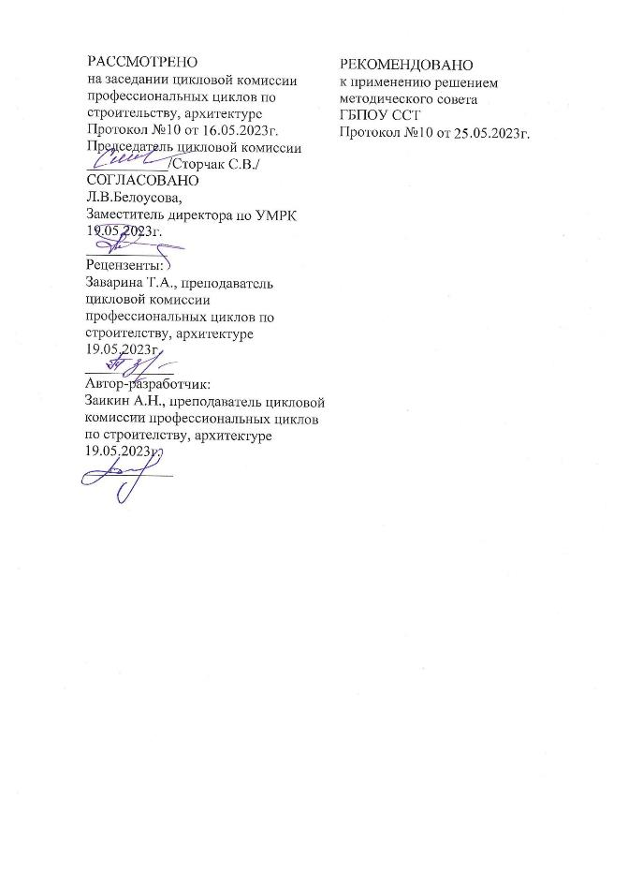

Методические указания предназначены для студентов специальности подготовки 08.02.05 Строительство и эксплуатация автомобильных дорог и аэродромов для выполнения практической части учебной практики.
В настоящих указаниях приведена теоретическая часть, способствующая решению практических задач. Теоретический материал, представленный в данной методической разработке, обеспечивает информационную поддержку студентам по всем видам работ учебной практики. Рассмотрены основные правила техники безопасности при работе на строительных площадках и с геодезическими приборами, в частности, приведены примеры решения и оформления геодезических работ при строительстве и проектировании автомобильных дорог. Предлагаемые методические рекомендации могут быть использованы в работе преподавателей.

Содержание
- Цели, задачи и сроки прохождения учебной практики 5
- График прохождения учебной практики 6
- Права и обязанности руководителей и студентов в период прохождения учебной 8 практики
- Правила техники безопасности 9
- Организация практики 9
- Производство работ по прохождению практики 10
- Требования к оформлению отчета по учебной практике 45
- Список литературы 48
Приложение 1 Титульный лист 49
Приложение 2 Содержание 50
Приложение 3 Табель посещаемости 51
Приложение 4 Программа практики по дням 52
Приложение 5 Поверки теодолита 54
Приложение 6 Поверки нивелира 56
Приложение 7 Измерение углов β на трассе автодороги 58
Приложение 8 Схема круговой кривой с расчётами элементов кривой 59
Приложение 9 Ведомость координат трассы 62
Приложение 10 Пояснительная записка к ведомости 63
Приложение 11 Пикетажный журнал 64
Приложение 12 План трассы М 1:1000 65
Приложение 13 Журнал нивелирования трассы (прямой и обратный ход) 66
Приложение 14 Пояснительная записка к журналу нивелирования 67
Приложение 15 Продольный профиль по оси автодороги 70
Приложение 16 Поперечный профиль на ПК 71
Приложение 17 Пояснительная записка к профилю 72
Приложение 18 Абрис строительного участка 73
Приложение 19 Оценка точности измеренных длин линий 74
Приложение 20 Журнал измерения углов теодолитного хода 75
Приложение 21 Схема углов и линий теодолитного хода 76
Приложение 22 Ведомость вычисления координат точек т/хода 77
Приложение 23 Обратная геодезическая задача 78
Приложение 24 Пояснительная записка к ведомости координат т/хода 79
Приложение 25 Журнал нивелирования точек т/хода 81
Приложение 26 Пояснительная записка к журналу нивелирования 82
Приложение 27 Разбивочный чертёж М 1: 500 83
Приложение 28 Картограмма земляных работ 84
Приложение 29 Пояснительная записка к картограмме земляных работ 85
Приложение 30 Абрисы тахеометрической съёмки, Журнал тахеометрической 88
съёмки
Приложение 31 План тахеометрической съёмки М 1:500 89
Приложение 32 Пояснительная записка к расчёту горизонталей 90
Приложение 33 Схема с расчётами выноса проектных отметок 91
Приложение 34 Схема с расчётами построения линии заданного уклона 92
Приложение 35 Передача отметки на дно котлована 93
Приложение 36 Определение высоты сооружения 94

Цели, задачи и сроки прохождения учебной практики

Программа учебной практики (геодезической) УП.01.01 является частью образовательной программы подготовки специалистов среднего звена в соответствии с ФГОС СПО по специальности СПО 08.02.05 Строительство и эксплуатация автомобильных дорог и аэродромов (базовая подготовка) в части освоения вида профессиональной деятельности ВПД профессионального модуля ПМ. Проектирование конструктивных элементов автомобильных дорог и аэродромов и соответствующих профессиональных компетенций:
ПК 1.1. Проводить геодезические работы в процессе изыскания автомобильных дорог и аэродромов.
ПК 1.2. Проводить геологические работы в процессе изыскания автомобильных дорог и аэродромов.
Учебная практика направлена на формирование у студентов практических профессиональных умений, приобретение первоначального практического опыта: ПО 1. геодезических и геологических изысканиях;
ПО 2. выполнении разбивочных работ; реализуется в рамках модуля ПМ.01 Проектирование конструктивных элементов автомобильных дорог и аэродромов ППССЗ по указанному ВПД для последующего освоения ими общих и профессиональных компетенций по избранной специальности.
Программа учебной практики может быть использована в дополнительном профессиональном образовании.
Освоение программы практики направлено не только на формирование профессиональных умений, практического опыта и профессиональных компетенций, а также и развитие общих компетенций по избранной специальности:
Код Наименование общих компетенций
ОК 01. Выбирать способы решения задач профессиональной деятельности применительно к различным контекстам
ОК 02. Осуществлять поиск, анализ и интерпретацию информации, необходимой для выполнения задач профессиональной деятельности
ОК 03. Планировать и реализовывать собственное профессиональное и личностное развитие
ОК 04. Работать в коллективе и команде, эффективно взаимодействовать с коллегами, руководством, клиентами
ОК 05. Осуществлять устную и письменную коммуникацию на государственном языке Российской Федерации с учетом особенностей социального и культурного контекста
ОК 09. Использовать информационные технологии в профессиональной деятельности
ОК 10. Пользоваться профессиональной документацией на

государственном и иностранном языках
Количество часов, отводимое на освоение программы учебной практики - 108 часа.
Программа практики реализуется в рамках освоения специальности в четвертом семестре второго курса студентами, обучающимися на базе основного общего образования.
Проведению практики предшествует изучение следующих междисциплинарных курсов МДК.01.01 Геодезия И МДК.01.02 Геология и грунтоведение профессионального модуля ПМ01 Проектирование конструктивных элементов автомобильных дорог и аэродромов.

График прохождения учебной практики
- й день.
Получение задания на практику.
Получения инструктажа основных условий выполнения практики.
Ознакомление с техникой безопасности при выполнении геодезических работ.
Выполнение поверок теодолита, нивелира и мерных лент (компарирование).
Оформление проведенных поверок геодезических приборов.
Получение раздаточного материала для выполнения практики и для дальнейшего оформления отчета.

й день.
Выполнения заданий:
Измерение углов, вычисление углов поворота трассы.
Вычисление элементов круговых кривых, разбивка главных точек круговой кривой.
Разбивка пикетажа.
Оформление полевых измерений.

й день.
Выполнения заданий:
Производство продольного и поперечного нивелирования. Нивелирование трассы по пикетажу: прямой ход.
Нивелирование трассы по пикетажу: обратный ход. Оформление полевых измерений.

й день.
Выполнения заданий:
Нивелирование поперечных профилей. Ведение журнала нивелирования трассы. 5-й день.
Выполнения заданий:
Обработка журналов нивелирования: вычисление невязок. Вычисление высот пикетов и связующих точек.

Составление пояснительной записки к журналу нивелирования.

й день.
Выполнения заданий:
Вычисление ведомости координат трассы, составление плана трассы в М 1: 1000.
Составление продольного профиля по оси автодороги.

й день.
Выполнения заданий:
Составление поперечного профиля.
Составление пояснительной записки к расчёту проектных элементов продольного профиля.

й день.
Выполнения заданий:
Разбивка точек замкнутого полигона и диагонального хода. Измерение длин сторон и горизонтальных углов теодолитного хода.
Оценка точности измеренных длин линий, вычисление угловой невязки т/хода.
Ведение абриса строительного участка.

й день.
Выполнения заданий:
Измерение длин сторон и горизонтальных углов теодолитного хода.
Оценка точности измеренных длин линий, вычисление угловой невязки т/хода.
Ведение абриса строительного участка.

й день.
Выполнения заданий:
Камеральная обработка полевых измерений.
Вычисление ведомости координат т/хода и составление пояснительной записки к ней.
- й день. Выполнения заданий:
Составление плана участка по координатам М 1: 500. Решение обратных геодезических задач.
Составление разбивочного чертежа на плане участка.

й день.
Выполнения заданий: Тахеометрическая съемка. Рекогносцировка местности. Определение высот станций. 13-й день.
Выполнения заданий: Съемка рельефа местности. Съемка ситуации местности. 14-й день.

Выполнения заданий:
Составление абриса.
Ведение журнала тахеометрической съемки.
Вынос основных осей здания способом полярных координат. Вынос заданной проектной отметки.
Построение линии заданного уклона.

й день.
Выполнения заданий:
Камеральные работы.
Составление ведомости координат.

й день.
Выполнения заданий:
Обработка журнала увязки превышений и вычисление высот реечных точек.

й день.
Выполнения заданий:
Составление плана участка в горизонталях с высотой сечения рельефа

0.5м.
Пояснительная записка с расчётом расстояний до горизонталей.

й день.
Дифференцированный зачет.

Права и обязанности руководителей и студентов в период прохождения учебной практики
Обязанности руководителей практики:
  - С обучающимися, проходящими учебную практику, проводится вводный инструктаж о предстоящих условиях работы и внутреннего трудового распорядка. Результаты вводного инструктажа вносятся в специальный журнал.
  - Руководитель практики обязан повторить студентам правила и условия безопасного ведения работ, а затем непосредственно на полигоне обучить приемам безопасного ведения всех видов работ.
  - При производстве полевых работ на полигоне должна иметься походная медицинская аптечка.

Обязанности студентов:
- Геодезические и шанцевые инструменты закрепляются за каждым студентом на весь период практики.
- Студенты должны бережно обращаться с выданными им инструментами, они несут полную ответственность за порчу или потерю инструмента.
- Перевозка инструментов должна производиться с применением мер предосторожности, обеспечивающих сохранность инструмента, а в

общественном транспорте необходимо следить, чтобы острыми и колющими предметами не нанести увечья пассажирам. Острые шпильки должны быть упакованы, треноги должны иметь исправные ремни.
- Первая помощь при несчастном случае оказывается на месте. Во всех случаях заболевшего или раненого необходимо направить в лечебное учреждение немедленно.
- Летом под лучами солнца необходимо работать с закрытой головой.
- Не разрешается работать без обуви, а так же и в неудобной обуви.
- Не разрешается ложиться на сырую землю.
- Каждая группа после окончания полевых работ обязана привести в порядок территорию полигона.
- Категорически запрещается бросать шпильки, вешки, колья. Передачу шпилек необходимо производить из рук в руки.
- Запрещается разводить костры.

Правила техники безопасности
Топографические работы выполняются в различных условиях и в разной местности: в городах, промзонах, в лесных и труднодоступных местах, на участках железных и автомобильных дорог, на аэродромах. Для предупреждения несчастных случаев и травм все работы производятся с соблюдением правил инструкций по технике безопасности.
Перед началом работ производится специальный инструктаж:
На дорогах устанавливают специальные знаки надписи около опасных зон (например – зона работы подъемного крана, вблизи электроустановок, в месте передвижения машин.).
Соблюдение правил пожарной безопасности.
Колодцы, шурфы и другие выемки огораживают. В темное время должны гореть электросигнальные лампы.
Студенты до 18 лет при прохождении практики должны работать под руководством мастеров и руководителей практики.
В городских условиях необходимо знать правила дорожного движения, одевать спецодежду (оранжевые жилеты), выставлять оградительные щиты. Должно быть согласование с ГИБДД. При работе в пределах охранных зон, электрокабелей, газопроводов и других необходимо согласование с этими службами.
Все виды полевых работ производятся в строгом соответствии с утвержденными техническими инструкциями, наставлениями, техническими проектами и настоящими ПРАВИЛАМИ.

Организация практики
Геодезическая практика проводится на специально выбранном участке местности – учебном полигоне. Учебный полигон находится на

территории Северо-Кавказского федерального университета по адресу проспект Кулакова, 2 либо другом согласно договоренности техникума.
Согласно учебному плану работы техникума продолжительность практики составляет три недели, шесть дней в неделю производятся работы. Продолжительность рабочего дня студентов, составляет 6 часов.
Каждый студент обязан выполнить все геодезические работы, предусмотренные программой практики, в установленные сроки.
При прохождении практики формируются бригады в составе от четырех до шести человек. В каждой бригаде выбирается бригадир. В обязанности бригадира входит:
- Получение инструментов.
- Организовывать как свою деятельность, так и всей бригады в целом.
- Соблюдение правил техники безопасности и распорядка программы практики каждым членом бригады.
- Заполнения табеля посещаемости.
- Проверка надлежащего хранения и использования инструментов.

Бригада полностью несет материальную ответственность при порче или утрате геодезических инструментов и принадлежностей.
При работе с инструментом необходимо относится к нему бережно, содержать в чистоте и соблюдать правила обращения с геодезическими приборами.
Геодезические приборы являются сложными высокоточными инструментами, поэтому даже незначительное повреждение инструмента может привести к нарушениям взаимного положения его частей, понизить точность проводимых измерений или вывести инструмент из строя.
Поэтому, при транспортировке, хранении и работе с оптическими приборами в лаборатории и в поле необходимо строго соблюдать правила ухода за инструментами и их эксплуатации.
При работе в условиях сложных погодных условиях необходимо защищать прибор от попадания влаги, песка, земли.

Производство работ по прохождению практики
Перед производством работ необходимо произвести комплекс действий чтобы, убедиться в том, что прибор исправен и позволит выполнить геодезические работы с требуемой точностью. Данный комплекс называется поверками прибора. Поверка - выявление правильности взаимного расположения отдельных частей и осей прибора, определяющих соблюдение его геометрической схемы. Поверки выполняются в определенной последовательности.

Поверки теодолита:
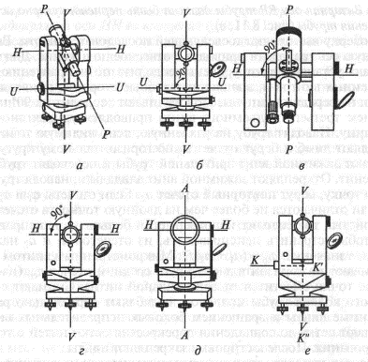
Рис.1. Схемы (а, б, в, г, д) геометрических осей теодолита
ПЕРВАЯ ПОВЕРКА: Ось цилиндрического уровня при алидаде горизонтального круга должна быть перпендикулярна оси вращения инструмента (UU ⊥ VV).
Устанавливается теодолит в рабочее положение, для чего его центрируют и приводят в горизонтальное положение. Центрирование

осуществляется либо марки инструмента.
отвесом, либо оптическим центром, в зависимости от

Плоскость лимба устанавливают в горизонтальное положение с

помощью цилиндрического уровня, для чего уровень направлению двух подъемных винтов и подъемным приводят пузырек уровня на середину.
устанавливают по винтами (этим же)

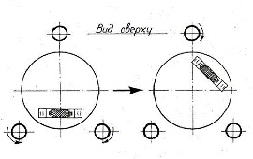
Рис.2. Исправительные винты уровня теодолита

Затем инструмент поворачивают на 90°, т.е. уровень устанавливается перпендикулярно своему первоначальному положению или по направлению третьего подъемного винта, и пользуясь только третьим винтом вновь приводят пузырек уровня на середину.
Установив теодолит в рабочее положение при ступают непосредственно к поверке 1-го условия для чего вновь устанавливают цилиндрический уровень по направлению двух подъемных винтов и вновь выводят пузырек уровень на середину. Затем поворачивают теодолит на 180°, и если пузырек уровня остался на середине, то условие выполнено, в противном случае юстировочными винтами уровня сдвигают пузырек уровня наполовину дуги отклонения, а на вторую половину (точно в центр) пузырек сдвигают, пользуясь 2-мя подъемными винтами.
Поверку повторить.

ВТОРАЯ ПОВЕРКА: Визирная ось зрительной трубы должна быть перпендикулярна горизонтальной оси вращения трубы (PP ⊥ HH).
Угол отклонения визирной оси трубы от перпендикуляра к горизонтальной оси вращения называется коллимационной погрешностью трубы.
Устанавливают в рабочее положение теодолит. Зрительную трубу наводят на неподвижную, удаленную ясно видимую точку и берут отсчёт по отсчетному устройству горизонтального круга (шкала и т.д.) при одном положении вертикального круга и записывают этот отчет.
Пример: КП - 36°58΄.
Затем открепляют алидаду, поворачивают теодолит на 180°, трубу переводят через зенит при положении вертикального круга (КЛ), трубу вновь наводят на ту же самую точку, если отсчеты совпадут или разойдутся на величину, не превышающую 2t - условие выполнено, если разница в отсчетах превышает точность прибора - вычисляют коллимационную ошибку (у нас отсчет при КЛ- 36°40΄).

С = КП−КЛ С = 36°58′−36°40′ = +0°09΄
2 2
Для приведения коллимационной ошибки к нулю вычисляют средний отсчет ^{36°58′+36°40′} = 36°49′ и микрометренным винтом алидады устанавливают этот средний отсчет. Поскольку точка сместилась с центра сетки нитей, юстировочными винтами сетки нитей, которые расположены под колпачком горизонтально, передвигают сетку нитей на видимую точку, при этом не надо
2
забывать откреплять в начале, юстировочные винты расположенные
вертикально. Поверку повторяют.
ТРЕТЬЯ ПОВЕРКА: Горизонтальная ось вращения трубы должно быть перпендикулярна оси вращения инструмента (HH ⊥ VV).
Устанавливают теодолит в рабочее положение в 10-20м. от стены и наводят перекрестие нитей сетки на высокорасположенную точку и, плавно

опуская трубу через зенит, при другом положении круга выполняют те же действия. Если условие не выполнено, то точки внизу стены не совпадут, что укажет на величину двойной ошибки. Следовало бы, действуя исправительными винтами подставки зрительной трубы добиться того, чтобы при вращении трубы точка пересечения сетки нитей проходила через верхнюю и нижнюю точки, однако в современных инструментах гарантировано заводом-изготовителем выполнение этого условия, поэтому исправлять эту ошибку нельзя, а инструмент надо отправлять в мастерскую.

ЧЕТВЕРТАЯ ПОВЕРКА: Одна из нитей сетки должна быть горизонтальна, другая вертикальна (HH ⊥ AA).
Приводят инструмент в рабочее положение и в 5-6м. от теодолита подвешивают отвес. Затем визируют на нить отвеса так, чтобы вертикальная нить сетки совпадала с нитью отвеса. Если это условие не выполняется, то для исправления необходимо слегка отвернуть юстировочные винты и подвернуть сетку до совпадения с нитью отвеса вертикальной нити сетки. Выполнив эту поверку, закрепляют исправительные винты и вновь выполняют вторую поверку.
Описание работ по производству поверок теодолита и результаты должны найти отражение в отчете.
По окончании производства поверок теодолита обучающиеся приступают к измерению горизонтальных углов, результаты измерений записываются в журнал.
ОПРЕДЕЛЕНИЕ МЕСТА НУЛЯ (МО) ВЕРТИКАЛЬНОГО КРУГА ТЕОДОЛИТА.
Основное требование, предъявляемое к вертикальному кругу, состоит в следующем:

При совмещении нуля лимба с нулем алидады визирная ось трубы должна быть параллельна оси уровня при алидаде вертикального круга.
Визирная ось трубы параллельна нулевому диаметру вертикального круга, а ось цилиндрического уровня не параллельна линии нуля отсчетного устройства и если пузырёк уровня установлен посередине, а визирную ось привести в горизонтальное положение, то линии нулей верньеров и визирная ось образуют угол, который называют местом нуля (МО) вертикального круга.
Для определения МО в начале, берут отсчет на удаленную ясно видимую точку при КП(3°24ʹ), уровень при вертикальном круге должен быть на середине, затем берут отсчет на эту точку при КЛ (356°42ʹ) тогда по известной формуле:
МО = КП + КЛ
2
МО = 3°24ʹ + 356°42ʹ = +0°03ʹ
2

Углы наклона определяем по следующим формулам: φ = КП - МО, φ =МО –КЛ , φ = ^{КП−КЛ}
2
Проверка φ = 3°24ʹ - 0°03ʹ = + 3°21ʹ φ = 360°03ʹ - 356°42ʹ = +3°21ʹ
φ = 363°24'−356°42' = +3°21'
2
Необходимо знать, что теодолиты с компенсаторами следует переносить с особой осторожностью.
Рекогносцировка точек замкнутого теодолитного хода имеет целью выбор точек хода на местности, обеспечивающих:
- Взаимную видимость с каждой точки двух ближайших к ней.
- Наилучшие условия измерения углов и линий теодолитного хода.
- Хорошую видимость участка полигона, прилегающего к точке.
- Удобства для перенесения проекта в натуру.
Необходимо помнить о недопустимости слишком коротких линий ориентирования.
Точки хода закрепляют в натуре кольями, забитыми заподлицо и сторожками.
ИЗМЕРЕНИЕ ГОРИЗОНТАЛЬНЫХ УГЛОВ ТЕОДОЛИТОМ.

Теодолит устанавливают в рабочее положение в вершине угла, а в двух других точках, на которые будут вести визирование, ставят вехи. Установка теодолита, в рабочее положение включает в себя центрирование прибора (см. первую поверку теодолита). Далее при КП, при закрепленном лимбе, открепленной алидаде и трубе точку пересечения сетки нитей трубы сначала наводят на основание правой вехи приближенно, затем закрепляют алидаду и трубу и, пользуясь микрометренными винтами, точно наводят центр сетки на основание вехи и снимают отсчет, затем в таком же порядке наводят трубу на левую веху и снимают отсчет. Величину измеряемого угла вычисляют как разность между отсчетами снятыми на правую и левую точки. Такое измерение угла называется полуприемом. Для контроля угол измеряют при другом положении вертикального круга (КЛ). Для этого открепляют лимб, сбивают его приблизительно на 90°, закрепляют лимб, открепляют алидаду, поворачивают её на 180°, а трубу переводят через зенит. Таким образом, получают второе положение вертикального круга (КЛ) и аналогично вновь измеряют горизонтальный угол, записывая отсчеты в полевой журнал. Разница отсчетов на основания правой (256°04̍) вехи и левой (170°58̍) вехи 256°04̍ - 170°58̍=85°06̍ даст значение угла из второго полу приема. Два таких измерения составляют прием. Из результатов измерений вычисляют среднее значение угла, если расхождение между полуприемами не превышает двойной точности прибора. Все измерения записывают в журнал. (Бланк журнала прилагается).
Сумма всех средних углов замкнутого полигона должна быть равна 180° (n-2),

где n- число углов полигона.
Разница между практической и теоретической суммой угла должна быть < 2t√𝑛 ,
где t – точность верньера; n – число углов полигона.
Одновременно с горизонтальными измеряются и вертикальные углы. Для этого измеряют высоту инструмента, отмечают её на рейке и фиксируют отсчет по вертикальному кругу при наведении на отсчет на рейке. У теодолитов, у которых отсутствует компенсатор, уровень вертикального круга в момент взятия отсчета должен быть на середине.
Следует вертикальные углы измерять в прямом и обратном направлений, затем вычисляются по известным формулам истинные значения вертикальных углов, так как измерения производятся и при КП и при КЛ, поэтому МО контролируется каждый раз. Углы наклона могут быть положительными, если они находятся выше горизонтальной плоскости, либо отрицательными, если – ниже.
ДВОЙНОЕ ИЗМЕРЕНИЕ ЛИНИЙ ТЕОДОЛИТНОГО ХОДА.
Одновременно с угловыми производятся линейные измерения. Линии провешиваются, затем в направлении 1-2 протягивается лента, задний мерщик имеет одну шпильку, а передний пять шпилек. Передний мерщик по команде заднего мерщика укладывает ленту в створе, встряхивает, натягивает и фиксирует положение ленты шпилькой, оставляя её в земле. Затем лента продвигается вперед и все повторяется вновь, только надо помнить, что задний мерщик фиксирует свой конец ленты по шпильке, оставленной передним мерщиком, и выдергивает её только тогда ,когда передний мерщик воткнул очередную шпильку. Когда у переднего мерщика кончаются шпильки, это значит, что он воткнул все пять шпилек, следовательно измерено 100м расстояния, причем все пять шпилек передаются обязательно из рук в руки задним мерщиком переднему (задний собирает все шпильки), кроме последней и опять у заднего одна шпилька воткнутая в землю, а у переднего пять в руке. Общая длина линии равна 100м, умноженным на число передач, плюс 20м, умноженным на число шпилек в руке у заднего мерщика, плюс длина остатка (неполной ленты, отложенной в конце линии). Результат измерения записывается в полевой журнал.
Дизм.= 100·m +20·n +q , где m - количество передач комплекта шпилек, n - количество шпилек в руке у заднего мерщика, q-остаток по ленте.
Измерения производят в прямом и обратном направлениях независимо. Разность двойных измерений должна относиться к длине линии менее чем 1:2000.

Пример: линия 1-2 равна 146,28;
линия 2-1 равна 146,22.

146,28−146,22= 0,06:0,06 = 1 < 1

146,28
146,28:0,06
2440
2000

Если расхождение менее 1:2000 вычисляют средние значения и выписывают их в журнал.
Дср =146,28+146,22 = 146,25
.
2

ОБРАБОТКА ПОЛЕВЫХ УГЛОВЫХ И ЛИНЕЙНЫХ ИЗМЕРЕНИЙ.
- Вычисление горизонтальных проложений.
Горизонтальные проложения линий вычисляют по формуле d= ℓ· cosφ , где ℓ- среднее значение измеренной линии,
φ – угол наклона
- Вычисление координат точек замкнутого теодолитного хода.
  - Увязка горизонтальных углов.
Выписывают в ведомость вычисления координат значения средних горизонтальных углов и подсчитывают их сумму ∑ βпр.
Подсчитывают теоретическую сумму внутренних горизонтальных углов замкнутого полигона по формуле ∑βт =180°(n-2) , где n- количество углов.
Вычисляют угловую невязку по формуле ƒβ= ∑βn - ∑βт (от того, что есть, отнимают то, что должно быть).
Определяют допустимость невязки
∫𝛽доп. = 2𝑡√𝑛,
где t – точность прибора теодолита,
n – количество углов теодолитного хода.
Если ƒβ<ƒβ доп. Невязку распределяют поровну на все углы с обратным знаком.
Сумма поправок должна быть равна невязке с обратным знаком. Складывают алгебраически измеренные углы и поправки к ним, получают исправленные углы.
Сумма исправленных углов должна быть равна теоретической сумме
∑βисп. = ∑βт.
  - Вычисление дирекционных углов.
По исходному дирекционному углу α вычисляют последующие дирекционные углы по формуле:
αпосл. = αн +180° -βпр.,
где αпосл. – последующий дирекционный угол, αн - начальный дирекционный угол,
βпр. – внутренний право по ходу лежащий угол между этими направлениями.
𝛼2−3= 𝛼1−2+180°-𝛽2

𝛼₃₋₄ = 𝛼₂₋₃ + 180° − 𝛽₃
и т.д.
Контролем правильности вычисления дирекционных углов является вычисление начального (исходного) дирекционного угла.
  - Вычисление румбов сторон полигона
Румбы вычисляют по формулам зависимости дирекционных углов и румбов:
І четв. τ = α назв. С В
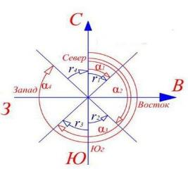
ІІ четв. τ = 180°- α назв. ЮВ ІІІ четв. τ = α -180°назв.ЮЗ ІV четв. τ =360°- α назв. СЗ
Рис.3. Зависимость между дирекционными углами и румбами Поскольку румбы вычисляются бесконтрольно рекомендуется
вычислять их дважды.
  - Вычисление приращений координат. Увязка приращений координат.
Приращения координат ∆ x и ∆y вычисляют по формулам:
∆x = d · cos τ,
∆y = d · sin τ,
∆x - приращение координат по оси Х,
∆y – приращение координат по оси У,
d - горизонтальное приложение линии (среднее значение измеренной линий, приведенное к горизонту),
τ – величина румба.
Знаки приращений координат определяют по названию румба (четверть).
Таблица 1 Зависимость знака приращения от направления линии
Приращения | СВ  I четверть | ЮВ  II четверть | ЮЗ  III четверть | СЗ  IV четверть
∆𝑥 | + | - | - | +
∆𝑦 | + | + | - | -
Подсчитывают сумму приращений координат по осям, известно, что сумма приращений координат в замкнутом полигоне равна нулю. Находят

практические алгебраические суммы приращений координат, которые отличаются от нуля и называют невязками.
∑∆x=ƒ x; ∑∆y=ƒ y
Находят абсолютную линейную невязку полигона
∫абс = √∫х2 + ∫у2
Находят относительную линейную невязку полигона
∫отн = ¹ где Р - периметр полигона, причем ∫отн должно быть < ¹ .
𝑃:∫абс 2000
Невязки по осям распределяют пропорционально длинам линий с обратным знаком
Cумма поправок должна равняться соответствующей невязке с обратным знаком.
Сложив алгебраически вычисленные приращения координат с поправками получают исправленные приращения координат, сумма которых должна быть равна нулю.
∆𝑥выч + ð = ∆𝑥испр.;∆увыч. + ð = ∆уиспр.
Прибавляя последовательно к исходным координатам приращения координат, получают последующие координаты, а к последующим вновь прибавляют приращения, вычисляя координаты всех точек.
х₂ = х₁ + ∆х₁₋₂у₂= у₁ + ∆у₁₋₂ х3 = х2 + ∆х2−3у3 = у2+ ∆у2−3
Контроль:
х₁ = х_{𝑛} + ∆х_{𝑛−1}у₁ = у_{𝑛} + ∆у_{𝑛−1}
Контролем правильности вычисления координат явится вычисление исходных координат Х1 и Y1.
ПОСТРОЕНИЕ КООРДИНАТНОЙ СЕТКИ.
Для построения координатной сетки (сетки квадратов со сторонами 10см.) пользуются линейкой Дробышева.
Малая линейка. Дробышева имеет шесть отверстий, расстояния между скошенными краями которых равны 10см, одно ребро, один торец и края отверстий, ближайших к заднему штриху линейки скошены. Скошенный торец линейки и края отверстий имеют форму друг. Радиус дуги малой линейки равен 70,711 мм (диагональ квадрата размером 50х50 см).
При построении координатной сетки линейку Дробышева кладут параллельно нижнему краю листа бумаги, по скошенному краю прочерчивают линию и, сместив линейку, чтобы черта шла по середине отверстий, по скосам вырезов проводят черточки – засечки, получая точки 1,2,3,4,5,6.

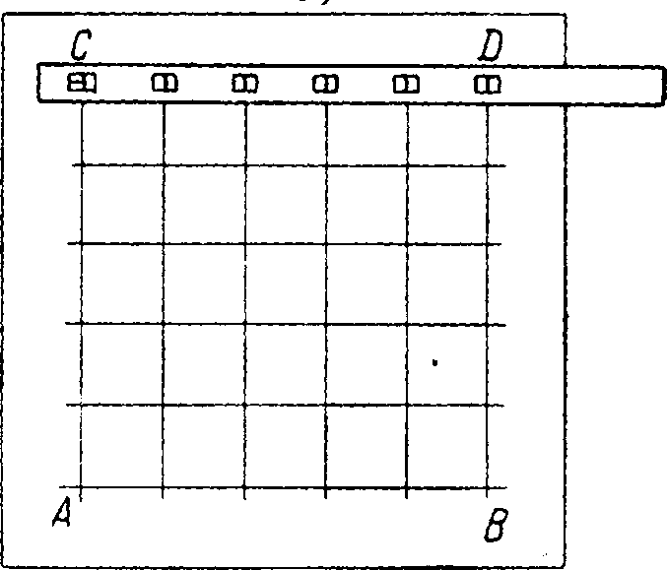
Рис.4. Построение координатной сетки линейкой Дробышева Затем перекладывают линейку примерно под углом 90° по
направлению ВС и прочерчивают все засечки. Далее кладут линейку по диагонали АС, совмещая штрих на скосе нижнего окошечка с начальной точкой, А и по скошенному торцу прочерчивают засечку, пересекающую шестую засечку (получаем точку С). Аналогично получают верхнюю левую вершину квадрата (точка Д). Для проверки построения накладывают линейку так, чтобы вершина квадрата Д совпала со штрихом первого отверстия, а вершина С со штрихом 6-го отверстия. Если расхождение не превышает 0,2мм, прочерчивают промежуточные засечки. Затем прочерчивают стороны основного квадрата, и все пересечения линий засечками соединяют. Таким образом строится сетки квадратов.
НАНЕСЕНИЕ ТОЧЕК ТЕОДОЛИТНОГО ХОДА ПО КООРДИНАТАМ.
Для нанесения точки по координатам отыскивают квадрат сетки, в котором содержатся координаты наносимой точки. Затем откладывают в принятом масштабе с помощью поперечного масштаба величину равную разности координаты точки и наименьшему координатному значению линии сетки, как по оси Х, так и по оси У. с начала с одной, а затем с другой сторон данного дециметрового квадрата. При откладывании образуются на колы на линиях сетки. Приложив линейку к противоположному наколу так, чтобы остро отточенный карандаш попадал в середину накола, проводят незначительный отрезок, (штрих) по линейке, напротив противолежащего накола. Затем положение линейки меняют, соединяя аналогично противолежащие (под прямым углом наколы). Прямоугольная засечка накалывается и обводится кружком минимального диаметра 4мм.
Правильность нанесения точек по координатам проверяют по расстояниям между соседними точками, выбираемыми из «координатной ведомости».

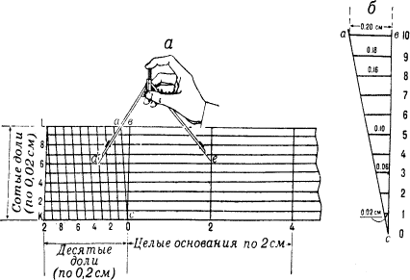
Рис.5. Использования поперечного масштаба

Ниже приводится пример использования поперечного масштаба для откладывания этих расстояний:
Линия АВ в масштабе 1: 2000 95,20м.
Основание масштаба 2см, В масштабе 1:2000= 40м Малое деление есть одна десятая часть основания =4м
Наименьшее деление есть одна сотая часть основания или одна десятая часть малого деления =0,4м.
В линии АВ - 2 основания – 80 (40м.х2)
- 3 малых деления -12м. (4м.х3)
- 8 наименьших делений – 3,20м (0,4м х8)
ИТОГО: 95,20м
0,05м – отложить в этом масштабе невозможно, так как это расстояния в 4 раза менее точности масштаба (0,1мм в масштабе плана - 0,2)
Линия СД таким же образом равно 141,60м 3 основания – 120м (40м

х3)
5 малых делений - 20м (4м х5) 4 наименьших -1,6м (0,4м х4)
ИТОГО: 141,60м

ПОВЕРКИ НИВЕЛИРА НВ- I.
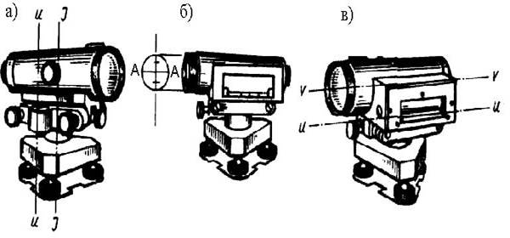
Рис.6. Схемы расположения осей нивелира.
Необходимая точность нивелирования может быть достигнута только в том случае, если обеспечено верное взаиморасположение основных осей нивелира. Для контроля предъявляемых к прибору требований в начале и периодически в ходе работ выполняют поверки нивелира.
ПЕРВАЯ ПОВЕРКА:

Ось круглого уровня должна быть параллельна оси вращения инструмента (uu ⊥ JJ).
Устанавливают нивелир в рабочее положение, пузырек круглого уровня при этом приводится к центру при помощи подъемных винтов нивелира, затем поворачиваем трубу на 180°. Если пузырек уровня отклоняется от середины, то действуя исправительными винтами уровня, перемещают пузырек уровня на половину дуги отклонения. Подъемными винтами приводят уровень на середину, перемещая его на вторую половину дуги отклонения. Поверку повторяют до соблюдения условия.
ВТОРАЯ ПОВЕРКА:

Визирная ось трубы должна быть параллельна оси цилиндрического уровня (AA ⊥ JJ).
Это – главное условие проверяется двойным нивелированием одной и той же линии местности. На колья, закрепляющей длину 50-60м, устанавливают рейки.
Ставят нивелир вплотную к одной из реек и записывают расстояние от нуля рейки (от кола) до центра окуляра (а₁). Это измерение можно производить не посредственно рулеткой, либо отмечая на рейке карандаш, рассматриваемый через объектив (отсчет по ближней рейке).
Затем отсчитывают по дальней рейке (в₁).
Отсчеты производят как по черной, так и по красной стороне реек. Далее переносят и устанавливают нивелир вплотную ко второй рейке. Повторяются вновь отсчеты по черным и красным сторонам ближней и дальней реек (а_{2;}в₂). Результаты сводятся в таблицы. Складывают сумму ближних и

дальних отсчетов а₁ + а₂ив₁в₂ в приводимом примере а₁ + а₂ = 2952 и 12320, соответственно по черной и по красной сторонам реек; в₁ + в₂=2975 и 12338. Если суммы ближних и дальних отсчетов не равны, вычисляют
величину х по формуле: Х = ^{в1+в2} − ^{а1+а2}.
2 2
Таблица 2
Отсчеты по рейкам
№ устновок  нивелира | Ближние | отсчеты(аi) | Дальние | отсчеты(вi)
 | черные | красные | черные | красные
1 | 1240 | 5925 | 0985 | 5670
2 | 1712 | 6395 | 1990 | 6668
∑ | 2952 | 12320 | 2975 | 12338
3 | 1260 | 5945 | 1005 | 5690
4 | 1618 | 6303 | 1875 | 6560
∑ | 2878 | 12248 | 2880 | 12250
В нашем случае Х 2975−2952 = +11,5мм
2
и по красной стороне Х = ¹²³³⁸⁻¹²³²⁰ = +9мм
2
Х ср. = + 10 мм
В случае если Х по абсолютной величине больше 4мм, в последний дальний отсчет вводят поправку Х (находят исправленный отсчет) с обратным знаком
1990 - (+10) = 1980
Устанавливают этот отсчет по дальней рейке, перемещая визирную ось трубы нивелира с помощью элевационного винта, уровень при этом сходит с нуль пункта. Возвращают уровень на середину, используя юстировочныевинты уровня (цилиндрического). Поверку повторяют, результаты вновь записывают в таблицу.
ТРЕТЬЯ ПОВЕРКА:
Сетка нитей должна быть установлена правильно (VV ⊥ uu)..
Трубу нивелира наводят на стену и рисуют точку на стене так, чтобы точка попала на горизонтальную нить сетки нитей (сажают точку на нить). Затем трубу поворачивают вокруг своей оси и следят сходит ли точка с горизонтальной нити.
Исправительных винтов сетка нитей не имеет. Правильность её установки гарантируется заводом изготовителем.
По окончании поверок нивелира учащиеся приступают к пробным отсчетам по рейке и определению превышений.

ПОВЕРКА МЕРНОЙ ЛЕНТЫ И РУЛЕТКИ.

Поверка мерной ленты в условиях практики производится путем сравнения расстояния, измеренного эталонной лентой, с результатами измерения поверяемой ленты или рулетки.
Измерения должны производиться на местности, обеспечивающей наилучшие условия измерений.

НИВЕЛИРОВАНИЕ ТОЧЕК ТЕОДОЛИТНОГО ХОДА.
1.Производство нивелирования.
При нивелировании теодолитного хода производится сложное нивелирование из середины. Задняя рейка нулем вниз черной стороной к нивелиру ставится на исходный репер. Берется отсчет (а) заданий по черной стороне и по красной стороне. Разница отсчетов (пятка рейки) должна быть определена заранее и оставаться приблизительно постоянной (5мм разница) (4780-4785) или (4680-4685).Затем берется передний отсчет (в), так же по двум сторонам рейки. Все отсчеты записываются в журнал.
Находят превышения (h), как разницу в отсчетах h =а - в, соответственно по черной и красной сторонам реек, т.е. мы получим два превышения на одной стоянке.
ℎ_{𝜏} = а_{𝜏} − в_{𝜏}и ℎ_{к} = а_{к} − в_{к}.
Эти превышения не должны отличаться более чем на 5мм, они записываются в полевой журнал со своим знаком. Находят среднее превышение: ℎ_{ср.} = ^{ℎ𝜏+ℎк}.
2
Если расхождения в превышениях по красной и черной сторонам не превышает 5мм, нивелир снимают и переносят в перед за переднюю рейку, которая остается обязательно на своем месте (на колышке) и становится задней.
СЛЕДУЕТ ПОМНИТЬ, ЧТО ОТСЧЕТЫ ОШИБОЧНЫЕ НЕ СТИРАЮТ, НЕ ИСПРАВЛЯЮТ, А ЗАЧЕРКИВАЮТ.
Аналогично продолжается нивелирование до тех пор, пока средняя рейка не будет установлена на исходном репере, т.е. пока ход не замкнется.
При нивелировании следует точки теодолитного хода делать связующими точками.
- Обработка нивелирного журнала.
  - Постраничный контроль.
Внизу каждой страницы подсчитывают сумму задних отсчетов красных и черных, затем сумму передних отсчетов.
Вычисляют алгебраическую сумму превышений, алгебраическую сумму средних превышений ∑ ℎ_{ср.}
Разница в суммах задних и передних отсчетов:
ΣЗ - ΣП = ±Σh

Должно быть, равно сумме превышений ∑h, а сумма превышений, деленная на 2, должно быть приблизительно равно сумме средних превышений: ^{∑ℎ} ≈ ∑ℎ_{ср}.
2
Далее находят суммарные величины по всем страницам (постраничный контроль по ходу или суммы сумм).
Так как в замкнутом нивелирном ходе сумма средних превышений должна быть равна нулю, то ∑ℎ_{ср} является невязкой хода ƒh.
  - Увязка нивелирного хода и вычисление отметок. И так, ∫ℎ = ∑ℎ_{пр.} − ∑ℎ_{теор.} = ∑ℎ_{ср.} − 0 = ∑ℎ_{ср}
Определяют допустимую невязку хода по формуле
∫ℎ_{доп.} = ±50мм√𝐿км где L (км) длина хода в км Пример: L=0,5 км ∫ℎ_{доп.} = ±50√0,5 = ±35мм
Если невязка меньше допустимой распределяют невязку с обратным
знаком поровну на все превышения (δ). Сумма поправок должна быть равна невязке с обратным знаком ∑δ= ± ƒh.
К исходной отметке (Н_{𝑅𝑝}) алгебраически прибавляют исправленное превышение (ℎ_{ср.испр.}) и получают отметку передней связующей точки.
Н2 = Н𝑅𝑝1 + ℎср.испр.
К отметке передней точки первой станции (связующая точка), которая для второй установки нивелира является задней точкой, вновь прибавляют исправленное последующее превышение и т.д., до тех пор, пока не получат исходную отметку, что и явится контролем правильности вычисления отметок.
Все вычисления производят в журнале нивелирования.
ТРАССИРОВАНИЕ И ПРОЕКТИРОВАНИЕ ПОДЪЕЗДНОЙ АВТОДОРОГИ.

При выборе, трассы автодороги и последующих проектно- изыскательских следует руководствоваться следующими положениями:
СНиП2.05.02-85.
Подъездная дорога IV технической категории

На трудных участках пересеченной местности допускается уклон
0,120

Радиус кривой (наименьший) 100м

Алгебраическая разность уклонов переломов продольного профиля максимальная
0,020

При проектировании следует стремиться к нулевому балансу земляных работ (объем насыпи равен объему выемки).

ПЛАНОВАЯ РАЗБИВКА ТРАССЫ ПОДЪЕЗДНОЙ АВТОДОРОГИ.

Пользуясь разбивочным чертежом, студенты выносят на местность углы поворота трассы методом линейных и створных засечек.
Углы поворота трассы (ВУ), начало и конец трассы (НТ, КТ) закрепляют кольями, забитыми заподлицо, и сторожками и привязывают угловые точки хода к постоянным предметам местности.
Устанавливают теодолит в рабочее положение над точкой, обозначающей начало трассы, для чего центрируют инструмент и приводят его в горизонтальное положение. Наблюдая в отсчётное приспособление, совмещают нули алидады и лимба (лимб закреплен, алидада откреплена, точное совмещение осуществляется микрометренным винтом алидады горизонтального круга при закрепленной алидаде).
Открепляют лимб и устанавливают горизонтальный круг теодолита так, чтобы стрелка буссоли указывала на север. Точное совмещение достигается микрометренным винтом лимба при закрепленном лимбе. Открепляют алидаду ГК и наводят трубу на первый угол поворота трассы (на вешку, устанавливаемой за точкой ВУ- I). Отсчет по горизонтальному кругу будет равен магнитному азимуту линии НТ-ВУ- I.
Пользуясь тем, что расстояние от НТ до КТ менее одного км, условимся называть этот азимут дирекционным углом. Данные измерений записывают в угломерный журнал, схему зарисовывают.
Переносят теодолит и устанавливают его в рабочее положение над точкой, обозначающей ВУ-I. Вешки устанавливают за точками, обозначающими НТ и КТ соответственно в створе линии НТ - ВУ- I и ВУ-I – КТ.
При одном положении круга(КП), при закреплённом лимбе, наводят, открепляя алидаду, трубу биссектором сетки нитей на заднюю вешку (НТ) в начале приблизительно, а затем микрометренным винтом алидады горизонтально круга и снимают отсчет по шкале и записывают его в журнал измерения горизонтальных углов.
Открепляют алидаду и аналогично наводят трубу на КТ, и вновь снимают и записывают отсчет. Разница между задним и передним отсчетом и составит угол, определенный при первом полуприеме (при КП).
Если задний отсчет меньше переднего необходимо прибавить к заднему отсчету 360° (полный круг).
Далее открепляют лимб, поворачивают его примерно на 90° и вновь закрепляют. Открепляют алидаду, поворачивают её на 180°(примерно), переводят трубу через зенит. Таким образом получают возможность произвести измерения при втором положении вертикального круга (КЛ).
Измерение угла вторым полуприемом (КЛ) осуществляется аналогично первому полуприему.
Расхождения в измеренных углах при первом и втором полу приемах не должны превышать двойной точности верньера. (2t).

При допустимом расхождении записывают в графу «средние из углов» журнала величину средне - арифметического значения результатов измерений горизонтального угла.
Схему измерения угла зарисовывают в абрис. Значение измеренного угла сравнивают с данными разбивочного чертежа. При измерении горизонтального угла при вершине угла, пользуясь установленным теодолитом, вешать линии методом на себя. АБРИС журнал.
Для этого измеряют расстояния между НТ и ВУ- I и ВУ- I и КТ. Измерения производят стальной 20-ти метровой лентой следующим образом. Задний мерщик удерживает нулевой штрих ленты у первой точки, точнее у шпильки, воткнутой рядом с центром колышка, и направляет переднего мерщика в створ линии (В начале у заднего мерщика одна шпилька, а у переднего пять). Передний мерщик укладывает ленту по
измеряемому отрезку и фиксирует конец ленты шпилькой.
По команде наблюдающего передний мерщик оставляет шпильку, задний выдергивает шпильку, и они оба продвигаются вперед, откладывая последовательно ленту за лентой по измеряемому отрезку. Задний мерщик собирает шпильки. Когда у переднего кончаются шпильки, задний приносит (ни в кое случае не бросает) ему все свои шпильки, последняя шпилька остается воткнутой в землю у переднего мерщика. Наблюдатель записывает количество передач шпилек, т.е. количество сотен метров. При окончании измерения записываются количество шпилек у переднего рабочего, у заднего рабочего (в сумме они должны быть равны 6). И по шпилькам, находящимся в руке заднего мерщика определяют сколько лент уложено после полных сотен метров (последняя шпилька должна при этом оставаться воткнутой в землю). Далее измеряется остаток, при этом необходимо следить за правильным направлением оцифровки ленты (от 0 к 20-ти). Результат измерения (количество передач шпилек к 100м + количество шпилек в руке заднего к 20м +остаток) записывается в журнал.
При разбивке пикетажа линия всё равно будет измерена вторично, поэтому нет надобности повторять обратное измерение.
Однако следует, выше описанные измерения производить в направлении, обратном ходу пикетажа (от КТ до ВУ-I и от ВУ-I до НТ).
РАЗБИВКА ПИКЕТАЖА.
Разбивка пикетажа имеет своей целью закрепление на местности кольями и фиксация в пикетажном журнале всех точек трассы, обозначающих:
а) переломы продольного профиля;
б) пересечения трассы с контурами местности.
Для достижения этой цели трассу измеряют лентой по нарастающему расстоянию от НТ. Начало трассы обозначают, как ранее указано колышком и сторожком, и называют пикетом ноль (ПК 0). Расстояние от

ПК 0 до точки расположенной от него через 100м, называют пикет 1, так же обозначают и саму точку (ПК 1). Точка, расположенная на расстоянии от НТ на 256,57м называется ПК 2 + 56,57
Измерения производят так же, как и измерения линий, только при измерении линии с начала измеряется линия НТ - ВУ – I, затем лента снимается и укладывается вновь нолем у ВУ-І, и останавливают измерения.
Как только становится известным величина горизонтального угла право по ходу лежащего при ВУ - І становится возможным произвести расчет и разбивку кривой.
Для этого:
- Вычисляют угол поворота трассы
Для этого вычисляют разницу между развернутым углом и углом право, по ходу лежащим, т.е. дополнение угла.
180° - 152 °14ʹ = 27°46ʹ трасса повернула в право.
- Подбирают необходимый, в соответствии со СНиП и местностью радиус угла поворота. (R). R=100м.
- Пользуясь таблицами разбивки и расчета круговых кривых или по формулам вычисляют основные элементы круговой кривой.
3.1. Тангенс – Т = 𝑅 · 𝑡𝑔 ^{𝛼} = 24,71
2
  - Кривая - К =^{𝜋𝑅𝛼°} = 48,46
180°
Величина α° - угол в градусах с десятыми доля его.
  - Биссектриса – Б = 𝑅 ( ¹ _{𝛼} − 1) = 3,00
𝑐𝑜𝑠2
  - Домер - Д = 2Т-К= 0,96
- От ВУ - І в сторону НТ и в сторону КТ отмеряет лентой строго створе величина, тангенса и фиксируются кольями начало кривой (НК) и конец кривой (КК).
По биссектрисе угла в сторону кривой отмеряет величина биссектрисы и фиксируется и фиксируется колом середина кривой (СК) или биссектриса (Б).
- Вычисляются пикетажные положения основных (главных) точек кривой. Пикетажное положение ВУ - І известно ( ПК 1+ 76,10)
ВУ - І - ПК 1 + 76,10
- Т - 24,71
НК - ПК 1 + 51,39
+ К - 48,46
КК - ПК 1 + 99,85
Контроль вычислений:
ВУ - І - ПК 1 + 76,10
+ Т - 24,71
ПК 2 + 00,81
- Д 0,96 КК ПК 1 + 99,85

Все вычисления записывают в пикетажный журнал. При разбивке пикетажа должно быть зафиксировано пикетажное положение НК (ПК 1+ 99,85), которое сравнивается с вычисленным.
После первой воткнутой шпильки, находящейся за ВУ-І (ПК1 +80), в направлении КТ откладывают величину домера, вынимают шпильку и втыкают её там, где кончается величина домера и уже этой точке присваивают пикетажное наименование точки ПК + 80.
Далее измерения продолжают обычным порядком, при этом обязательно фиксируется пикетажное положение КК и сравнивается с вычисленным. В пикетажном журнале отмечаются все пикеты, плюсовые точки, характеризующие перегибы рельефа (ПК 2 +16).
При разбивке пикетажа одновременно производится горизонтальная съемка полосы местности методами линейных засечек, перпендикуляров и т.д., а так же закрепление трассы реперами и привязка углов трассы к местным предметам. Кроме того производится разбивка поперечников под прямым углом к трассе с помощью теодолита.
ПРОЛОЖЕНИЕ НИВЕЛИРНОГО ХОДА ПО ОСИ ТРАССЫ АВТОДОРОГИ.

Нивелирование предназначено для определения высот точек местности.
Проложение нивелирного хода начинают с привязки к реперу. Для этого устанавливают нивелир в середину между репером и определяемой точкой, желательно, чтобы этой точкой являлся ПК 0, но если нельзя сразу про нивелировать превышение между необходимыми точками выбирается иксовая точка, которая будет являться связующей, при этом желательно соблюдать равенство плеч, так как при абсолютном равенстве плеч (длин визирных лучей(длин визирных лучей от инструмента до задней и передней реек), полностью взаимно уничтожается ошибка за не параллельность визирной оси и оси цилиндрического уровня.
При работе с одной двусторонней рейкой берется с начала отсчет по черной стороне задней, затем по красной стороне. Для начала набирают отсчет на промежуточные точки, (плюсовые точки, отмеченные в пикетажном журнале, зафиксированные кольями на местности).
Отсчеты на промежуточных точках снимаются только по черной стороне рейки. Затем рейка устанавливается на передней точке, которая будет являться связующей или переходной, и снимаются отсчеты по двум сторонам рейки. На начальной точки (Rp) и на всех связующих точках рейка устанавливается только на колышках (твердая точка). Все отсчеты записываются в соответствующие графы нивелирного журнала. Разница между отсчетами по черной и красной стороне, (так называемая пятка рейки) должно быть близка к постоянной величине, определяемой заблаговременно.

Взяв отчеты по задней и передней рейкам вычисляют превышения по черной и красной сторонам. Если расхождения между превышениями не превышают 5мм, нивелир снимается и переносится вперед за переднюю реку, которая остается на месте, при этом в журнале вычисляется среднее превышение. Аналогично производится нивелирование на всех последующих станциях до установки передней рейки на конечной точке нивелирного хода.

ПРОИЗВОДСТВО ПОСТРАНИЧНОГО КОНТРОЛЯ.
На каждой странице складывают все задние отсчеты по черным и по красным сторонам реек (∑з, ∑п ), затем алгебраически складывают все превышения (двойные превышения, полученные так же по черным и красным отсчетам ∑h), затем складывают все средние превышения с учетом их знаков (∑hср). Разница между суммами задних и суммами передних отсчетов должна быть равна сумме превышений (∑з - ∑п =∑h), а сумма превышений деленная пополам должна быть равна сумме средних превышений ( ^{∑ℎ} = ∑ ℎср.) с учетом ошибки за округление. Убедившись, что
2
на каждой странице сошёлся постраничный контроль, т.е. в том, что превышения вычислены правильно, приступают к постраничному контролю по журналу. Для этого складывают суммы по страницам
(∑ hℎ_{з.1стр.} + ∑ℎ_{з.2стр.} + ⋯ + ∑ з. п. стр. ) таким же образом складывают суммы передних отсчетов, суммы превышений и суммы средних превышений.
По условиям практики нивелирный ход проложен в начале в прямом, а затем в обратном направлении рядом с трассой по иксовым точкам, следовательно, нивелирный ход является замкнутым. В следствии этого разность между задними и передним и отсчетами, суммы превышений и средних превышений должны быть равны 0.
Другим словами теоретическая сумма средних превышений равна 0.
В результате производства постраничного контроля по журналу получаем практическую сумму средних превышений ∑ℎ ср. Невязка замкнутого нивелирного хода равна ƒ ℎ =∑ ℎ ср.- 0.
Допустимая невязка по ходу вычисляется по формуле
∫ℎ_{дол.} = ±50√𝐿мм, где L – длина хода в км.
Если полученная невязка меньше допустимой , её распределяют с обратным знаком пропорционально на все превышения, округляя эти поправки до целых мм, сумма поправок (∑υ ) должна быть равна невязке с обратным знаком. Эти поправки надписываются над теми превышениями в журнале, на которые они распределены.

ВЫЧИСЛЕНИЕ ОТМЕТОК СВЯЗУЮЩИХ ТОЧЕК.

В журнале выписывается отметка репера. К этому реперу алгебраически прибавляют исправленное превышение между репером и первой связующей точкой. (Исправленное превышение это среднее превышение плюс поправка к нему ℎ_{испр.} = ℎ_{ср.} + 𝑈₁ . Прибавив к отметке репера ℎ_{испр.} Получим отметку первой связующей точки. Эта отметка выписывается в полевом журнале против заднего отсчета на первой станции и вновь повторяется против переднего отсчета второй станции. Затем к отметке первой связующей точки прибавляют исправленное превышение между 1-ой и 2-ой связующей точкой и получают отметку этой точки и т.д..
Контролем правильности вычисления отметок является получение отметки репера (начальная точка).
ВЫЧИСЛЕНИЕ ОТМЕТОК ПРОМЕЖУТОЧНЫХ ТОЧЕК.

На тех станциях, где наблюдались промежуточные точки вычисляют горизонт инструмента (ГИ), для чего к отметке задней точки прибавляют черный отсчет на этой точке

точки
ГИ = Н₃+ а ,
где Н₃ - отметка задней точки, а – отсчет на заднюю точку
Затем от горизонта инструмента отнимают отсчеты на промежуточные
ГИ – b= Н_{b} ,
где Н_{b} - отметка промежуточной точки, b - отсчет на промежуточную точку .
Вычислив отметки всех точек, связующих и промежуточных,

приступают к составлению продольного профиля.
СОСТАВЛЕНИЕ ПРОДОЛЬНОГО ПРОФИЛЯ

Составление продольного профиля начинается с вычерчивания сетки профиля, вычерчивание производится снизу вверх.
Нижняя графа сетки профиля называется «План линий» или
«Развернутый план трассы», в этой графе вычерчивается ситуация по данным пикетажного журнала черной тушью.
Следующая графа «Пикеты, кривые, километры» , - проставляются в масштабе пикеты, километры, начала и концы кривых и условным знаком направление кривой. Туда же выносятся данные по разбивке главных точек кривых (α,R, Т, К, Б, Д), вычисляются расстояния (длины прямых)
ПК0 – НК=ПК +51,39 - ПК0 + 00=151,39 КК - КТ = ПК 5 + 00 - ПК1 + 99,85 = 300,15
Затем вычисляются румбы начальной и последующих сторон хода.

𝛼_{ПК0−ВУ1}= 316 ° 27ʹ
𝜏_{ПК0−ВУ1} = 360° − 𝛼 = СЗ: 43°33'
По формуле 𝛼_{посл} = 𝛼_{пред.} + 180° − 𝛽 находим α последующее стороны ВУ-І – КТ:
316°27 +י180° - 152°14 = ʹ344°13ʹ = 𝛼_{ВУ1} − КТ
𝜏_{ВУ−1−КТ} = 360° − 𝛼 = СЗ: 15°27'
Вычисляют расстояния от ближайших пикетов до начала и конца кривых.
В графу «Расстояния» вносятся поперечные штрихи соответствующие положениям пикетов и всех плюсовых точек, т.е. определены положения характерных точек в плановом отношении (по оси трассы).
Затем вычисляются расстояния между всеми ближайшими друг к другу характерными точками
Пример: d· (ПК0 +40 - ПК0 +60) = 60м – 40м = 20м
d (ПК0 + 60 - ПК1 +00) = 100м – 60м = 40м и т..д.
В графе «черные отметки» выносятся отметки Всех характерных точек над соответствующими поперечными штрихами из нивелирного журнала, округленно до сотых долей метра (до см) Округления производят следующим образом:
46,324 – 46,32 44,314 – 44,31
46,325 - 46,32 - (’’5’’ – округляется до ближайшего четного числа) 44,315 – 44,32
46,326 – 46,33 44,317 - 44,32
Запись отметок производят черным цветом. Затем в принятом вертикальном масштабе, который должен быть крупнее горизонтального в
10 раз, от выбранного условного горизонта откладывают расстояния, соответствующие разности черных отметок и условного горизонта (откладываются черные отметки). Соединив все точки, получат ломанную линию черного профиля, затем координатами соединяют точку профиля с её положением в нижней части профиля (вытягивают ординаты или проводят ординаты) черным цветом.
ПРОЕКТИРОВАНИЕ КРАСНОЙ ЛИНИИ С НУЛЕВЫМ БАЛАНСОМ ЗЕМЛЯНЫХ РАБОТ.
В начале графически прочерчивают простым карандашом красную линию (минимум один перелом красной линии) и снимают графически по масштабу красные отметки в первом приближении.
Пример: Н_{ПК0} − 49,20, Н_{ПК1} − 50.22, Н_{ПК5} − 47,44
Вычисляют уклоны между ближними точками, для этого вычисляют превышения между точками, а затем и отношение превышений к расстоянию.
𝑖 = ^{ℎ}, где i – уклон, ℎ - превышение, d – расстояние.
𝑑

𝑖 = Н_{ПК1} − Н_{ПК0} = 50,22 − 49,20 = +0,010

ПК0−ПК1
ПК₁ − ПК₀

100

𝑖 = Н_{ПК5} − Н_{ПК1} = 47,44 − 50,22 = −0,007

ПК1−ПК5
ПК₅ − ПК₁

400

В данном случае получается уклон неудобный для дальнейших
вычислений. Следует подбирать отметки точек и расстояния между ними так, чтобы при делении разности отметок (превышения) на расстояние получалось частное с тремя знаками после запятой без остатка.
Выбирают на участке ПК0- ПК1 уклон равный 0,010, а на участке ПК1 –ПК5 = 0,007. Тогда, приняв отметку ПК0 = 49,20, вычисляют отметку ПК1.
НПК1 = НПК0 + 𝑑ПК0−ПК1 · 𝑖ПК0−ПК1
Н_{ПК1} = 49,20 + 100х0,010 = 49,20 + 1,00 = 50,20
В графе «уклоны и расстояния» проводят вертикальную линию, ограничивающую участок ПК0 - ПК1, проводят вверх или вниз в соответствии со знаком уклона диагональ, сверху подписывают уклон снизу расстояние. Далее Н_{ПК1} уже известна, вычисляют
НПК5 = НПК1 + 𝑑(ПК5−ПК1) · 𝑖ПК1−ПК5 =
50,20 + (−0,007)(500 − 100) = 50,20 − 2,80 = 47,40
Аналогично оформляется графа «уклоны и расстояния» красной тушью. Пользуясь формулой h= i · d вычисляют красные отметки всех характерны точек профиля.
Пример:
НПК0+20 = НПК0 + 𝑑(ПК0+20−ПК0) · 𝑖(ПК0−ПК+20) =
= 49,20 + 0,010х20 = 49,40
НПК0+40 = НПК0+20 + 𝑑(ПК0+40−ПК0+20) · 𝑖(ПК0+20−ПК0+40) = 49,40 + (40 − 20)х0,010
= 49,60
Можно и по другому
ПК0 + 40 ПК0
НПК0+40 = НПК0 + 𝑑
49,20 + (40 − 0)х0,010= 49,60
Результат один и тот же. Аналогично вычисляют все остальные красные отметки. Естественно, что красные отметки за переломом красной линии (ПК 1) вычисляются, используя уклон линии ПК 1-ПК 5, равный – 0,007.

ПРОДОЛЬНЫЙ ПРОФИЛЬ ПО ТРАССЕ АВТОДОРОГИ.
Пример:
Н_{ПК1} + 75,62 = Н_{ПК1} + 𝑖_{(ПК1+75,62−ПК1)} · 𝑖_{ПК1−ПК5} = 50,20 + (175,62 − 100)(−0,007)
= 50,20 − 0,53 = 49,6700ер: aвлaетсaзамкнутым. В
И т. д.
Вычислив красные, отметки вычисляют рабочие отметки
ℎраб .=Н кр. - Н чер., как разницу между красными и черными отметками, со знаком (+) получают насыпь отметку надписывают над

красной линей, со знаком (-) получают выемку и отметку надписывают под красной линей.
ℎ_{раб.пк0+60} = 49,80 − 50,56 = −0,76
ℎ_{раб.ПК1+00} = 50,20 − 49,70 = +0,50
На участке трассы между положительной и отрицательной рабочими отметками (между насыпью и выемкой) находится отметка точки нулевых работ (синяя отметка).
В начала находят расстояния до точки нулевых работ. По формуле
Х = а · 𝑑 ,
а + в
где d - расстояние между ближайшими рабочими отметками,
а и в – рабочие отметки ,
х – расстояние от точки с рабочей отметкой «а» до точки нулевых работ.

Для контроля:
Х = 0,76 ∙ 40
0,76 + 0,50
= 24,13

40 − х = 0,50∙40
0,76+0,50
= 15,87 24,13 + 15,87= 40,00

Пользуясь тем, что точка нулевых работ принадлежит красной линий, уклон которой известен, вычисляют отметку точки нулевых работ (синяя отметка) и записывают её в графу’’ красные отметки’’ синим цветом.
Н синяя = Н_{ПК0+60} + 𝑖 ∙ 𝑑 = 49,80 + 0,010 ∙ 24,13 = 50,04 и т.д. ПОСТРОЕНИЕ ПОПЕРЕЧНОГО ПРОФИЛЯ.
По перечный профиль строится аналогично продольному в соответствии с приложенной сеткой профиля. Следует помнить, что красная отметка дана по оси поперечника, и следует выбирать поперечные уклоны и конструктивные расстояния (проезжей части, земляного полотна и т.д.) из основных положений СНиП II- Д.5 - 72.
НИВЕЛИРОВАНИЕ ПОВЕРХНОСТИ.

Построение сетки квадратов.
Нивелирование поверхности включает в себя два основных вида работ: разбивка сетки квадратов и собственно нивелирование. Сетка квадратов строится на местности с помощью теодолита и ленты. Углы восстанавливаются упрощенным способом.
Сетку квадратов привязывают к одной из линий теодолитного хода, для того, чтобы результаты нивелирования перенести на план теодолитного хода.

Пример:
Центрируют теодолит над точкой №2 теодолитного хода, горизонтируют его, совмещают нули алидады и лимба горизонтального круга, алидада закреплена, а лимб откреплен и в это время наводят лимбом с

помощью его микрометренного винта трубу на основание, вехи стоящей в вершине угла №1 (Произведено ориентирование теодолита). Открепляют алидаду и в начале вручную, а затем с помощью микрометренного винта устанавливают отсчет по горизонтальному кругу равный 270° (правый угол в данном случае), таким образом труба смотрит под углом 90° к ориентирному направлению.
В этом направлении устанавливают веху, фиксируя это направление, (точка С). Затем в направлении (точки С) откладывают в начале 20, а затем 40м от угла 2. Каждая лента фиксируется колышком, таким образом на местности уже забиты точки q и ƒ. При этой же постановке теодолита строго в створе линии угла 2 – угла 1 откладывают лентой расстояния 20м, 40м, 60м и фиксируются колышками точки К, ℓ, Ν.
Теодолит переносят в точку Ν , центрируют, горизонтируют, ориентируют его совмещением нулей алидады и лимба. На углу №2 как описано выше, теперь устанавливают отсчет равный 90° (правый угол) и восстанавливают, веху в точке Д. Вдоль, закрепленного направления по теодолиту откладывают лентой расстояния от точки N 20м и 40м (точки S и t). Затем проверяют углы теодолитом №2 ƒ t и ƒ t Ν, которые не должны отличаться от прямых более чем на 1, (в пределах точности прибора). Лентой измеряется расстояние ƒ t и одновременно колышками, забитыми через 20м фиксируются точки φ и Η.
Затем измеряется расстояние φ Κ и ℓΗ или q Ѕ и методом створных засечек разбиваются точки у и х. Одновременно эти измерения являются контрольными. Допускаются расхождения на 1-2 см. Таким образом, на местности построена сетки квадратов, которая может быть нанесена однозначно на план теодолитного хода.

Нивелирование поверхности.
Устанавливают нивелир в центре участке так, чтобы с этой станции одновременно можно было взять отсчет на репер и на возможно большее количество вершин квадратов. Поскольку отметки точек теодолитного хода определены ранее, исходным репером будет служить угол №2 с отметкой 89,997м.
СХЕМА НИВЕЛИРОВАНИЯ УЧАСТКА ПО КВАДРАТАМ
Н_{угла№2}=89,997 ГИ=Нугла№2+аугла№2 ГИ=89,997+0,873=90,870
Н_{черн.1} = ГИ – b₁ = 90,870-1,578= 89,292 Н_{черн.2} = 90,870-1,632=89,238
Н_{черн.3} = 90,870-1,870=89,000
Н_{черн.4} = 90,870-1,927=88,943
Н_{черн.5} = 90,870-1,439=89,431
Н_{черн.6} = 90,870-1,514=89,356
Н_{черн.7} = 90,870-1,763=89,107
Н_{черн.8} = 90,870-1,824=89,046

Н_{черн.9} = 90,870-1,400=89,470
Н_{черн.10} = 90,870-1,627=89,243
Н_{черн.11} = 90,870-2,014=88,856
Н_{черн.12} = 90,870-1,824=89,046
Описание работы:
Устанавливают рейку черной стороной на колышек угла №2 и берут отсчет (0873) и записывают его в схему около угла №2.
Нумеруют остальные колышки (вершины квадратов). Далее берутся все остальные промежуточные отсчеты и записываются в схему, при этом следует помнить, что все отсчеты берутся только по черной стороне рейки, при этом необходимо, следить, чтобы уровень был на середине в момент отсчета.
По известной формуле вычисляется горизонт инструмента первой станции:
ГИ1 = Нугл2 + аугл2
Затем как промежуточные отметки вычисляют все отметки, наблюдаемые с этой стоянки:
ГИ₁ − В_{𝑖} = Н_{𝑖} ГИ₁ − В₁₂ = Н₁₂

ПРОЕКТИРОВАНИЕ ВЕРТИКАЛЬНОЙ ПЛАНИРОВКИ УЧАСТКА ПОД ГОРИЗОНТАЛЬНУЮ ПЛОСКОСТЬ С НУЛЕВЫМ БАЛАНСОМ ЗЕМЛЯНЫХ РАБОТ.

В принятом масштабе вычерчивают сетку квадратов и внизу справа каждой вершины квадрата подписывают черные отметки (существующие отметки) черной пастой до сотых долей метра. Вычисляют требуемую (проектную) отметку (красную отметку) по формуле:
Нпр. = ZН1+2ZН2+4ZН4, где
4𝑛

ΣН₁ – сумма отметок тех вершин, при которых один прямой угол (вершины 1,4,9,12);
2ΣН₂ – удвоенная сумма отметок тех вершин, при которых два прямых угла (вершины 2,3,5,8,10,11);
4ΣН₄ – учетверенная сумма отметок тех вершин, при которых четыре прямых угла (вершины 6,7);
n – количество квадратов.
(89,292 + 88,943 + 89,470 + 89,046) +
2(89,238 + 89,000 + 89,431 + 89,046 + 89,243 + 88,856) +
Нпр = +4(89,356 + 89,107) = 89,176.
6 ∗ 4
Н_{пр.} = 89,176.

Красную отметку красной пастой подписывают вверху справа каждой вершины одну и ту же, так как проектируется горизонтальная плоскость. Вычитая из красной отметки черную, получают рабочую отметку,
ℎрабоч.= Нкр – Н черн, h₁ = 89,176-89,292= -0,12,
h₂ = 89,176-89,238= -0,06,
h₃ = 89,176-89,000= +0,18, и т.д.
и подписывают со своим знаком слева вверху около каждой вершины. Плюсовые рабочие отметки обозначают насыпь, минусовые – выемку. Далее находят точки и линии нулевых работ.
В квадратах, имеющих рабочие отметки с разными знаками (смешанные, неоднородные квадраты) по имеющимся формулами находят расстояния от вершин квадратов до точки нулевых работ по каждой лини, где насыпь переходит в выемку и наоборот.
Х = а ∙ 𝑑
а + в
Где х расстояние от точки с рабочей отметкой а(-0,06) до линии нулевых работ,
а и в рабочие отметки,
d расстояние между точками (20м).

Х = 0,06∙20
2-3
0,06+0,18
= 5,00

Таким образом, находят все расстояние, полученные х откладываем на сторонах квадрата в масштабе 1:500 и точки на соседних сторонах соединяем прямой линией. Получили линию нулевых работ. Пронумеруем полученные фигуры. Определяем площади полученных фигур:
Sквадрата = a*а, Sтреугольника = a*b / 2, Sтрапеции = ½h *(a+b), Sпрямоугольника = a*b Квадраты:
S₂= a*а=20м*20м=400 м²; S₄= 400 м²; S₅= 400 м²; S₇= 400 м²;
Трапеции:
S₁ = ½h *(a+b)= ½ 20*(15+5,6)=206 м², S₃ = 320,1м², S₆ = 179,9м², S₈= 194м² ;
В каждой фигуре вычисляем среднюю рабочую отметку по формуле: h_{ср.} = Σh / n , где n – количество углов.
h_{ср1} = Σh / n= 0,18+0,07/4=+0,06, h_{ср2} = +0,15,
h_{ср3} = +0,10,
и т.д.
Объем грунта подсчитывают по формуле:
𝑉 = 𝑆 ∙ ℎ_{ср}, V – объем грунта, S – площадь фигуры, ℎ_{ср}- средняя рабочая отметка фигуры.
V₁ = 𝑆 ∙ ℎ_{ср}= 206*(+0,06)=+12м³,
V₂ = +60м³,

V₃ = +23м³ и т.д. Вычисляем баланс земляных масс по формуле:
Б = ΣV(+) - ΣV(-) / ΣV(+) + ΣV(-) *100% ≤ 5% Б= (159-161 / 159+161) * 100 % ≤ 5%
0,6% = 5%

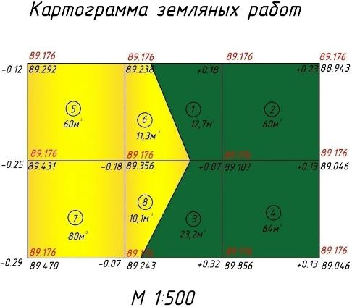
Рис.7.Картограмма земляных работ М 1:500 (масштаб искажен)
Таблица 3
Объемов земляных работ
№№ Фигур | площадь  Sм² |  | Ср. отметка  ℎср. м |  | Объем  Uм³
№№ Фигур | Насыпь | Выемка | Насыпь | Выемка | Насыпь | Выемка
1 | 206 |  | 0,06 |  | 12
2 | 400 |  | 0,15 |  | 60
3 | 220,1 |  | 0,10 |  | 23
4 | 400 |  | 0,16 |  | 64
5 |  | 400 |  | 0,15 |  | 60
6 |  | 194 |  | 0,06 |  | 11
7 |  | 400 |  | 0,20 |  | 80
8 |  | 179,9 |  | 0,06 |  | 10
Σ |  |  |  |  | 159 | 161

РЕШЕНИЕ ОБРАТНОЙ ГЕОДЕЗИЧЕСКОЙ ЗАДАЧИ.

Решение обратной геодезической задачи заключается в том, что по
известным координатам двух точек (например точек А и В) вычисляют
горизонтальное проложение (длину) линии между этими точками (d) и дирекционный угол этой линии (α).
Результаты вычисления вносят в таблицу решения обратной
геодезической задачи и составляют разбивочный чертеж.
Таблица 4
Вычисление обратной задачи
Обратная геодезическая задача
№ п/п | Обозначения | Линии
 |  | А-В | 4-А | 3-В | 3-А
1 |  | 559,70 | 564,73 | 559,70 | 564,73
2 |  | 564,73 | 573,43 | 566,66 | 566,66
3 |  | -5,03 | -8,70 | -6,96 | -1,93
4 |  | 434,78 | 470,43 | 434,78 | 470,43
5 |  | 470,43 | 488,87 | 399,93 | 399,93
6 |  | -35,65 | -18,44 | +34,85 | +70,50
7 |  | 7,08748 | 2,11954 | 5,00718 | 36,52850
8 |  | ЮЗ:81°58' | ЮЗ:64°45' | ЮВ:78°42' | ЮВ:88°26'
9 |  | 261°58' | 244°45' | 101º18' | 91°34'
10 | 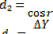 | 36,00 | 20,39 | 35,54 | 70,53
11 |  | 36,00 | 20,39 | 35,54 | 70,53
12 |  | 36,00 | 20,39 | 35,54 | 70,53
13 |  | 36,00 | 20,39 | 35,54 | 70,53
14 |  | - | 5°54'30" | 15°58'30" | 20°54'30"
Для построения на местности (выноса в натуру) проектируемого
здания следует составить схематический разбивочный чертеж, на который
должны быть вынесены все размеры необходимые и достаточные с учетом необходимости контроля для построения на местности это: примычные углы, расстояния, пункты геодезической опоры, углы здания, расстояния по осям здания, величина диагонали здания.

Для построения на местности угла 3-4-A, центрируют и горизонтируют теодолит над точкой
равного 20°54´30˝
4 (вершина угла),

совмещают нули алидады и лимба и при КП наводят перекрестие сетки нитей на основании вехи, установленной на точке 3 (отсчет по ГК при КП в это время 0°00´00˝).
Устанавливают отсчет равный 20°54´30˝ , если соблюдены все условия, т.е. лимб горизонтален, центрирование над точкой №4 точно, 0°00´00˝ лимба установлен на точку №3, а отсчет на наведенное направление 20°54´30˝ , то труба отклонилась на требуемый угол и восстановив веху точно по направлению визирной оси фиксируют этот угол, построенный при КП. Аналогично повторяют построение, но уже при круге лево (КЛ). Измеряют расстояние и находят середину между двумя восстановленным вехами, эта точка А, и является точкой фиксирующей требуемый угол, построенный без влияния коллимационной ошибки.
Построение угла проверяется измерением угла, измерение производится с большей точностью, чем построение. Если измеренный угол отличается от требуемого угла, следует получить ∆β, затем используя радианную меру малых углов и расстояние до точки А вычисляют линейное смещение (редукцию) по формуле. Х=АА´=1- А · ∆β˝sin1˝
Пример: Требуемый угол β= 20° 54´ 30˝, измеренный угол равен 20°54´50˝. Расстояние 4- А равен 20,39м. Затем по направлению установленных вех откладывают линии заданной длины лентой и фиксируют углы зданий кольями. Каждый угол здания восстанавливается дважды (с контролем), допустимое расхождение между построенными точками углами здания, расхождения не должны превышать ±3см.
Аналогично восстанавливают прямые углы, для разбивки точек здания заднего фасада, и расстояния, контроль ведут дополнительно с помощью предвычисленной величины диагонали. Углы зданий закрепляют створными знаками и выносят это закрепление на обноску.

ВЫНОС В НАТУРУ ТОЧКИ С ЗАДАННОЙ ПРОЕКТНОЙ ОТМЕТКОЙ НА ДНО КОТЛОВАНА.

ДАНО: Н_{𝑅𝑝} = 212,827м
Н_{тр.} = 202,350м
Устанавливают нивелир берут отсчет по рейке, установленной на Rp а=111,0, затем берут отсчет в= 0408 по ленте, подвешенной на консоли. Вычисляют ГИ₁ = 212,827 + 1.110 = 213,937
Опускают нивелир в котлован и берут второй отсчет по ленте (и первый и второй отсчет по ленте – расстояние от нуля ленты) с=11050
Находят расстояние с - в = 11,050 – 0,408= 10,642
ГИ₂ниже ГИ₁ на величину (с - в)
Ги₂ = ГИ₁(с − в) = 213,937 − 10,642 = 203,295
Находят требуемый отсчет (d), который равен ГИ₂ − Н_{тр.}

Рейка ставится рядом с колом, вбитым в землю, и передвигается вдоль кола, пока в поле зрения нивелира не появится отсчет равный 𝑑_{тр.} = 0945.
Низ рейки фиксируется гвоздем или краской и обозначает требуемую отметку.
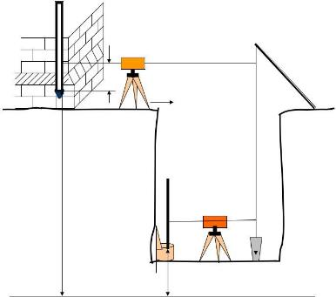
Рис.8.Передача отметки на дно котлована
ВЫНЕСЕНИЕ НА МЕСТНОСТЬ ТОЧКИ ПО ЕЕ ПРОЕКТНОЙ ОТМЕТКЕ.
Чтобы вынести на местность точку В с проектной отметкой H_{пр}, нивелир устанавливают посередине между исходной точкой и определяемой; приводят в рабочее положение. Рейку устанавливают на исходную точку и берут отсчет а.
По формуле ГИ=H_{исх}+а вычисляют горизонт инструмента. Зная проектное значение отметки H_{пр} точки В, вычисляем отсчет b как ГИ-H_{пр}, который должен быть на рейке, установленной на точке В с проектной отметкой H_{пр}. Поднимая или опуская рейку в точке В, добиваемся, чтобы отсчет по рейке соответствовал предвычисленному. Пятка рейки и будет соответствовать проектной отметке H_{пр}, которую фиксируют на местность забивкой колышка либо другим способом.

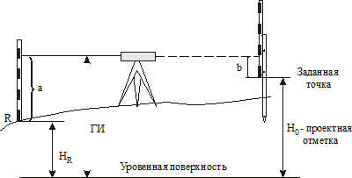
Рис.9.Вынос в натуру проектных отметок
РАЗБИВКА НА МЕСТНОСТИ ЛИНИИ ПОД ЗАДАННЫМ ПРОЕКТНЫМ УКЛОНОМ.

Выносят первую точку, для этого определяют ГИ
ГИ = Н_{𝑅𝑝} + а
(следует установить нивелир и взять отсчет на репер). Для выноса точки следует вычислить требуемый отсчет в₁, который равен
ГИ-Н1. К забитому в землю колу прислоняют рейку, которая должна скользить вдоль кола, пока в поле зрения нивелира не появится отсчет в1, фиксируется тогда пятка рейки (0) на колу краской или гвоздем, это и есть точка, имеющая отметку Н1.
Н₁ = ГИ − в₁
По указанному направлению забивают еще колья, расстояния между ними измеряют (𝑑₁₋₂; 𝑑₂₋₃; … 𝑑_{𝑛−1−𝑛}. При заданном уклоне превышение между двумя точками, расположенными на расстоянии 𝑑₁₋₂ будет по известной формуле равно ℎ𝑖 ∙ 𝑑_{1−х} . Поскольку превышение есть не только разница отметок , но и разница отсчетов вычисляют следующий требуемый отсчет в₂ = в₁ + 𝑖 ∙ 𝑑₁₋₂; в₃ = в₂ + 𝑖 ∙ 𝑑₂₋₃;
в₄ = в₃ + 𝑖 ∙ 𝑑₃₋₄; в₅ = в₄ + 𝑖 ∙ 𝑑₄₋₅и т.д.
КОНТРОЛЬ в₅ = в₁ + 𝑖 ∙ 𝑑₁₋₅ = в₁ + 𝑖(𝑑₁₋₂ + 𝑑₂₋₃ + 𝑑₃₋₄ + 𝑑₄₋₅)
Пример: Н_{𝑅𝑝} = 120,150Н_{тр.} = 119,800
По результатам нивелирования а= 0610 ГИ= 120,150+0, 610 = 120,760
в_{тр.}= 120,760 – 119,800 = 0,960
По результатам измерения линий
𝑑₁₋₂ = 7,00м𝑑₂₋₃ = 5,60м𝑑₃₋₄ = 9,10м𝑑₄₋₅ = 12,50ми т.д.
Заданный проектный уклон i = - 0,010
в₂ = в₁ + 𝑖 ∙ 𝑑₁₋₂ = 0,96 + 0,01 × 7,00 = 1030 в₃ = в₂ + 𝑖 ∙ 𝑑₂₋₃ = 1030 + 0,01 × 5,60 = 1086 в₄ = в₃ + 𝑖 ∙ 𝑑₃₋₄ = 1086 + 0,01 × 9,10 = 1177 в₅ = в₄ + 𝑖 ∙ 𝑑₄₋₅ = 1177 + 0,01 × 12,50 = 1302

Контроль:
в₅ = в₁ + 𝑖(𝑑₁₋₅) = 0,960 + 0,01 × 34,20 = 1302

На всех кольях фиксируют требуемые отсчеты, таким образом фиксируются требуемы отсчеты, получается линия под заданным проектным уклоном.
Можно вынести первую и последнюю точки, а затем остальные разбить с помощью теодолита или нивелира с наклонным лучом.
- Отмечают визирную ось
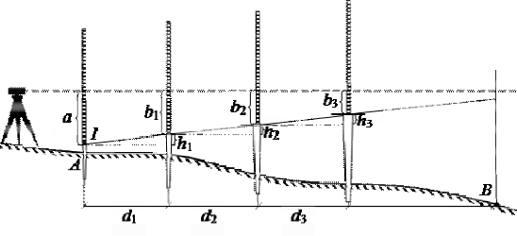
Начальная и конечная точки вынесенные ранее.

Рис.10.Схема выноса линии заданного уклона ОПРЕДЕЛЕНИЕ ВЫСОТЫ СООРУЖЕНИЯ С ДВУХ СТАНЦИЙ
Таблица 5 Расчеты высоты сооружения
№№ точек стояния | № № точек наблюдения | расстояние | Отсчеты по вертикальному кругу  КП и КЛ | МО  КП + КЛ 2 | φ  КП – МО МО – КЛ | h = d· tg φ | ℎобщ.ℎ1  + ℎ₂
О₁ | А | 20 | КП 18° 15´50˝ | -  0°00´05˝ | +18°15´  55˝ | 6.60 | h=7.76
О₁ | А | 20 | КЛ 341°44´00˝
О₁ | В | 20 | КП 356°  41´15˝ | 0 | - 3°18´  45˝ | 1.16 | h=7.76
О₁ | В | 20 | КЛ 3°18´45˝
О₂ | А | 25 | КП 14°09´00˝ | 0 | 14°09´00˝ | 6.30 | h  =7.76
О₂ | А | 25 | КЛ 355° 51´00˝
О₂ | В | 25 | КП 356°43´00˝ | 0 | -3°17´00˝ | 1.46 | h  =7.76
О₂ | В | 25 | КЛ 3°17´00˝
Высоту сооружения находят тригонометрически, определяя рассстояние от инструмента(теодолита) до сооружения и углы наклона на верхнюю и нижнюю точки сооружения. Углы наклона измеряют при двух положениях вертикального круга. Отметку недоступной точки сооружения определяют по полной формуле тригонометрического нивелирования.

ВЫПОЛНЕНИЕ ТАХЕОМЕТРИЧЕСКОЙ СЪЕМКИ.

Тахеометрическая съемка – основной вид съемки для создания планов небольших незастроенных и малозастроенных участков, а также узких полос местности вдоль линий будущих дорог, трубопроводов и других коммуникаций. С появлением тахеометров-автоматов этот способ съемки стал основным и для значительных по площади территорий, особенно когда необходимо получить цифровую модель местности. При тахеометрической съемке ситуацию и рельеф снимают одновременно, но в отличие от мензульной съемки план составляют в камеральных условиях по результатам полевых измерений.
Тахеометрическая съемка выполняется с пунктов съемочного обоснования, их называют станциями. Чаще всего в качестве съемочного обоснования используют теодолитно-высотные ходы.
Характерные точки ситуации и рельефа называют реечными точками или пикетами. Реечные точки на местности не закрепляют.
Для определения планового положения точек съемочной сети измеряют горизонтальные углы и длины сторон. Длины измеряют землемерными лентами или стальными рулетками в прямом и обратном направлениях с точностью 1:2000.
Высоты точек определяют тригонометрическим нивелированием. Углы наклона измеряют при двух положениях вертикального круга в прямом и обратном направлениях. Расхождение в превышениях допускается не больше 4 см на каждые 100 метров расстояния.
Работу на станции при тахеометрической съемке выполняют следующим образом:
Устанавливают теодолит в рабочее положение над точкой хода (центрируют и горизонтируют прибор), измеряют высоту прибора V, отмечают её на рейке и записывают в журнал.
При круге право «П» наводят зрительную трубу на рейку, установленную на соседнюю (заднюю или переднюю) точку хода, и берут отсчет по вертикальному кругу. Далее переводят трубу через зенит и ориентируют лимб по стороне хода, т.е. по горизонтальному кругу устанавливают отсчет 0°, закрепляют алидаду и, вращая лимб, направляют зрительную трубу на рейку. Затем берут отсчет по вертикальному кругу при круге лево «Л» и вычисляют место нуля (МО) вертикального круга. Отсчеты и значение МО записывают в журнал.
После указанных действий приступают к съемке подробностей (характерных точек ситуации и рельефа) на станции, все измерения записывают в тахеометрический журнал.
На реечные точки устанавливают рейку. При круге лево «Л» и ориентированном лимбе, вращая алидаду, последовательно наводят зрительную трубу на реечные точки, делают отсчеты по дальномерным нитям, горизонтальному и вертикальному кругам и записывают их в

журнале. Средний штрих сетки нитей зрительной трубы наводят на высоту прибора, отмеченную на рейке. Если высота прибора на рейке не видна из-за помех, то наводят на любой отсчет на рейке (чаще всего кратный метрам или полуметрам, например: 2, 2.5 м или 3 м). Высоту визирования l записывают в журнал.
После окончания съемки на станции зрительную трубу снова наводят на точку хода, по которой ориентировали теодолит, и берут отсчет по горизонтальному кругу. Расхождение между 0° и взятым отсчетом допускается не более ± 5'.
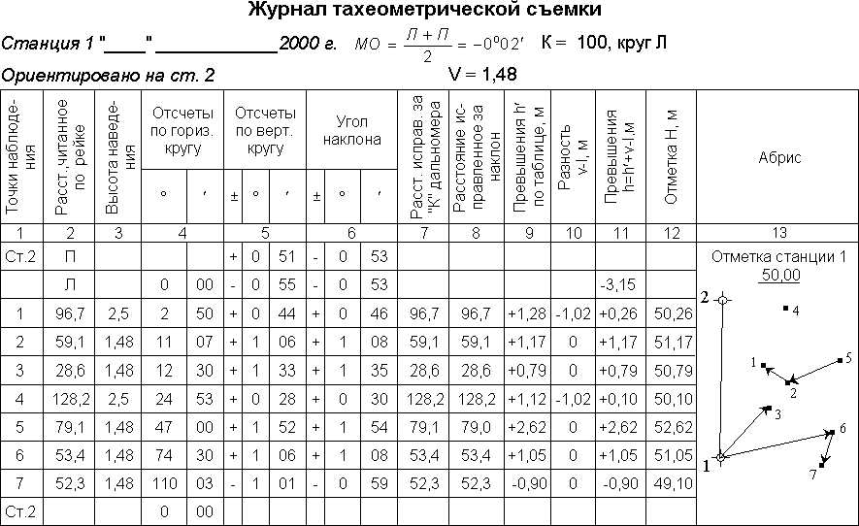
Рис.11.Журнал тахеометрической съемки
Реечные точки должны равномерно покрывать территорию съемки. Расстояния от станции до реечных точек и расстояния между реечными точками не должны превышать допусков, указанных в инструкции по тахеометрической съемке.
При съемке составляют абрис – схематический чертеж ситуации и рельефа местности. Между точками на абрисе проводят стрелки, указывающие направления понижения местности. Это не только уменьшает число возможных погрешностей при изображении на плане рельефа, но и значительно облегчает обработку данных.

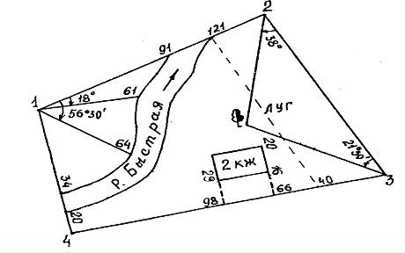
Рис.12.Абрис
Обработка результатов тахеометрической съемки включает в себя следующие работы:
- Вычисление координат и отметок пунктов тахеометрических ходов;
- Вычисление отметок реечных точек;
- Построение плана тахеометрической съемки.

Требования к оформлению отчета по учебной практике
В профессиональных образовательных организациях отчет по учебной практике является обязательным документом. Должен соответствовать требованиям к оформлению согласно Государственных стандартов ЕСКД, включая текстовые и графические документы.
Отчет выполняется на стандартных листах формата А4 (297х 210), каждый из которых имеет рамку и основную надпись. Текст отчета выполняется машинным способом (с применением печатающих и графических устройств вывода ЭВМ). В случае невозможности работы машинным способом, студентам разрешается оформление работы от руки под трафарет «зебра». Отчет оформляется в формате машинописного текста шрифтом Times New Roman (Кириллица) высотой 14 пт в полтора межстрочных интервала. При выполнении отчета необходимо соблюдать равномерную плотность, контрастность и четкость изображения по всему отчету. В отчете должны быть четкие, не расплывшиеся линии, буквы, цифры и знаки. Листы текста отчета должны быть сброшюрованы и представлены в переплете в отдельной папке. Вписывать в отпечатанный текст отчета отдельные слова формулы, знаки допускается только черными чернилами, пастой или тушью. Опечатки, описки и графические неточности, обнаруженные в процессе подготовки отчета, допускается исправлять подчисткой или закрашиванием корректором и нанесением на том же месте

исправленного текста (графики) машинописным способом или от руки черными чернилами. Текст отчета должен быть составлен грамотно и содержать обоснованные сведения.
Структурными элементами отчета по итогам учебной практики являются:
1.Табель посещаемости 2.Программа практики по дням
- Поверки теодолита
- Поверки нивелира
- Измерение углов β на трассе автодороги
- Схема круговой кривой с расчётами элементов кривой 7.Ведомость координат трассы
- Пояснительная записка к ведомости
- План трассы М 1:1000 10 Пикетажный журнал
11.Журнал нивелирования трассы (прямой и обратный ход) 12.Пояснительная записка к журналу нивелирования 13.Продольный профиль по оси автодороги 14.Пояснительная записка к профилю
- Поперечный профиль на ПК
- Абрис строительного участка
- Оценка точности измеренных длин линий
- Журнал измерения углов теодолитного хода
- Схема углов и линий теодолитного хода 20.Ведомость вычисления координат точек т/хода 21.Обратная геодезическая задача
- Пояснительная записка к ведомости координат т/хода
- Журнал нивелирования точек т/хода
- Пояснительная записка к журналу нивелирования 25.Разбивочный чертёж М 1: 500
- Картограмма земляных работ
- Пояснительная записка к картограмме земляных работ
- Абрисы тахеометрической съёмки
- Журнал тахеометрической съёмки 30.Пояснительная записка к расчёту горизонталей
- План тахеометрической съёмки М 1:500
- Передача отметки на дно котлована
- Определение высоты сооружения
- Схема с расчётами выноса проектных отметок

- Схема с расчётами построения линии заданного уклона
Защита отчета проводится в виде устного и письменного опроса по теоретической и практической части, непосредственно относящейся к учебной геодезической практике.
Список примерных вопросов к защите отчета:
- Формулы перехода от азимута к румбам.
- Производство постраничного контроля журнала нивелирования.
- Вычисление уклона на участке пикетажа.
- Вынос проектной отметки.
- Построение линии заданного уклона.
- Вычисление баланса картограммы земляных работ.
- Расчет горизонталей и прорисовка рельефа.
- Вычисление линейных и угловых невязок.
- Определение внутреннего угла между пикетами. 10.Измерение линии теодолитного хода. 11.Вычисление расстояние до точки нулевых работ.
12.Определение допустимых ошибок нивелирного и теодолитного хода.
В приложении к методическим рекомендациям приложены примерные варианты оформления отчета по учебной практике. При оформлении отчета студенты должны заполнить все приложения данными полученными непосредственно в ходе прохождения учебной практики. В конце каждой работы студенты записывают, кем была выполнена работа, в правом нижнем углу.

Список литературы:
  - Киселев М.И., Михелев Д.Ш. Геодезия, изд. Академия, 2014
  - Кусов В.С. «Основы геодезии, картографии и космоаэросъемки» - 2-е изд., испр. - М.: Издательский центр «Академия», 2012.- 256 с.
  - Федотов Г.А. Инженерная геодезия, 5-е изд., Высшая школа 2014

Интернет-ресурсы:
    - Геодезия в строительстве [Электронный ресурс]: учебник / В.Ф. Нестеренок [и др.]. – Электрон. текстовые данные. – Минск: Республиканский институт профессионального образования (РИПО), 2015. – 396 c. Режим доступа: http://www.iprbookshop.ru/67623.html
    - Соломатин, В.А. Оптические и оптико-электронные приборы в геодезии, строительстве и архитектуре [Электронный ресурс] : учебное пособие / В.А. Соломатин. – Электрон. текстовые данные. – М. : Машиностроение, 2013. – 288 c. – 978-5-94275-661-1. – Режим доступа: http://www.iprbookshop.ru/18530.htm
    - Инженерная геодезия [Электронный ресурс] : методические указания к выполнению контрольной работы для студентов строительных специальностей заочной формы обучения / . – Электрон. текстовые данные. – Йошкар-Ола: Марийский государственный технический университет, Поволжский государственный технологический университет, ЭБС АСВ, 2009. – 25 c. Режим доступа: http://www.iprbookshop.ru/22573.html
    - Градостроительный Кодекс, ООО НПП «ГАРАНТ – СЕРВИС – УНИВЕРСИТЕТ», 2015.- [ Электр. документ]. – Режим доступа: WWW.GARANT. RU
    - Основы геодезии. О геодезии и разный полезный материал для геодезистов [Электронный ресурс].- Режим доступа: http://geodesy-bases.ru
    - Свод правил: СП 47.13330 [Электронный документ].- М.: Изд-во стандартов, 2012. – 110с.

Приложение 1
Министерство образования Ставропольского края Государственное бюджетное профессиональное
образовательное учреждение
«Ставропольский строительный техникум»

Комиссия общепрофессиональных строительных дисциплин

ОТЧЁТ
по учебной практике (геодезической) УП 01.01 по виду профессиональной деятельности

ПМ 01 Участие в изыскании и проектировании автомобильных
дорог и аэродромов
по специальности СПО 08.02.05 Строительство и эксплуатация автомобильных дорог и аэродромов

Выполнили студенты группы:

Руководитель практики Заикин А.Н.

Оценка « » 2018г.

Ставрополь, 2018

Приложение 2

№ п/п | СОДЕРЖАНИЕ | Стр.
1. | Табель посещаемости
2. | Программа практики по дням
3. | Поверки теодолита
4. | Поверки нивелира
5. | Измерение углов β на трассе автодороги
6. | Схема круговой кривой с расчётами элементов кривой
7. | Ведомость координат трассы
8. | Пояснительная записка к ведомости
9. | План трассы М 1:1000
10. | Пикетажный журнал
11. | Журнал нивелирования трассы (прямой и обратный ход)
12. | Пояснительная записка к журналу нивелирования
13. | Продольный профиль по оси автодороги
14. | Пояснительная записка к профилю
15. | Поперечный профиль на ПК
16. | Абрис строительного участка
17. | Оценка точности измеренных длин линий
18. | Журнал измерения углов теодолитного хода
19. | Схема углов и линий теодолитного хода
20. | Ведомость вычисления координат точек т/хода
21. | Обратная геодезическая задача
22. | Пояснительная записка к ведомости координат т/хода
23. | Журнал нивелирования точек т/хода
24. | Пояснительная записка к журналу нивелирования
25. | Разбивочный чертёж М 1: 500
26. | Картограмма земляных работ
27. | Пояснительная записка к картограмме земляных работ
28. | Абрисы тахеометрической съёмки
29. | Журнал тахеометрической съёмки
30. | Пояснительная записка к расчёту горизонталей
31. | План тахеометрической съёмки М 1:500
32. | Передача отметки на дно котлована
33. | Определение высоты сооружения
34. | Схема с расчётами выноса проектных отметок
35. | Схема с расчётами построения линии заданного уклона

Фамилия Имя Отчество | Фамилия Имя Отчество | Фамилия Имя Отчество | Фамилия Имя Отчество | Фамилия Имя Отчество | ФИО  ДАТА
 |  |  |  |  | 01.01.2018
 |  |  |  |  | 01.01.2018
 |  |  |  |  | 01.01.2018
 |  |  |  |  | 01.01.2018
 |  |  |  |  | 01.01.2018
 |  |  |  |  | 01.01.2018
 |  |  |  |  | 01.01.2018
 |  |  |  |  | 01.01.2018
 |  |  |  |  | 01.01.2018
 |  |  |  |  | 01.01.2018
 |  |  |  |  | 01.01.2018
 |  |  |  |  | 01.01.2018
 |  |  |  |  | 01.01.2018
 |  |  |  |  | 01.01.2018
 |  |  |  |  | 01.01.2018
 |  |  |  |  | 01.01.2018
 |  |  |  |  | 01.01.2018
 |  |  |  |  | 01.01.2018
Приложение 3
Табель посещаемости
50

Приложение 4
ПРОГРАММА
По учебной практике (геодезической) УП 01.01 по виду профессиональной деятельности ПМ 01 «Участие в изыскании и проектировании автомобильных дорог и аэродромов».
1-й день.
Вводное занятие
Получение задания на практику и основные условия выполнения. Ознакомление с техникой безопасности при выполнении геодезических работ. Выполнение поверок теодолита, нивелира, и других геодезических инструментов. Оформление проведенных поверок геодезических приборов. Получение раздаточного материала для выполнения практики, а также для дальнейшего оформления отчета.

Трассирование 2-й день.
Измерение углов, вычисление углов поворота трассы. Вычисление элементов круговых кривых, разбивка главных точек круговой кривой. Разбивка пикетажа. Оформление полевых измерений.

3-й день.
Производство продольного и поперечного нивелирования. Нивелирование трассы по пикетажу: прямой ход. Нивелирование трассы по пикетажу: обратный ход. Оформление полевых измерений.

4-й день.
Нивелирование поперечных профилей. Ведение журнала нивелирования трассы.

Камеральная обработка полевых измерений 5-й день.
Обработка журналов нивелирования: вычисление невязок. Вычисление высот пикетов и связующих точек. Составление пояснительной записки к журналу нивелирования.

6-й день.
Вычисление ведомости координат трассы, составление плана трассы в М 1: 1000.Составление продольного профиля по оси автодороги.

7-й день.
Составление поперечного профиля. Составление пояснительной записки к расчёту проектных элементов продольного профиля.

Теодолитная съемка 8-й день.
Разбивка точек замкнутого полигона и диагонального хода. Измерение длин сторон и горизонтальных углов теодолитного хода. Оценка точности измеренных длин линий, вычисление угловой невязки т/хода. Ведение абриса строительного участка.

9-й день.

Измерение длин сторон и горизонтальных углов теодолитного хода. Оценка точности измеренных длин линий, вычисление угловой невязки т/хода. Ведение абриса строительного участка.

Камеральная обработка полевых измерений 10-й день.
Камеральная обработка полевых измерений. Вычисление ведомости координат т/хода и составление пояснительной записки к ней.

11-й день.
Составление плана участка по координатам М 1: 500. Решение обратных геодезических задач. Составление разбивочного чертежа на плане участка.

Тахеометрическая съемка 12-й день.
Тахеометрическая съемка. Рекогносцировка местности. Определение высот станций.

13-й день.
Съемка рельефа местности. Съемка ситуации местности.

14-й день.
Составление абриса. Ведение журнала тахеометрической съемки. Вынос основных осей здания способом полярных координат. Вынос заданной проектной отметки. Построение линии заданного уклона.

Камеральные работы 15-й день.
Камеральные работы. Составление ведомости координат.

16-й день.
Обработка журнала увязки превышений и вычисление высот реечных точек.

17-й день.
Составление плана участка в горизонталях с высотой сечения рельефа 0.5м. Пояснительная записка с расчётом расстояний до горизонталей.

Зачетное занятие 18-й день.
Дифференцированный зачет.

Приложение 5
Поверки теодолита
ПЕРВАЯ ПОВЕРКА: Ось цилиндрического уровня при алидаде горизонтального круга должна быть перпендикулярна оси вращения инструмента.
Устанавливается теодолит в рабочее положение, для чего его центрируют и приводят в горизонтальное положение. Центрирование осуществляется либо отвесом, либо оптическим центром, в зависимости от марки инструмента.
Плоскость лимба устанавливают в горизонтальное положение с помощью цилиндрического уровня, для чего уровень устанавливают по направлению двух подъемных винтов и подъемным винтами (этим же) приводят пузырек уровня на середину.
Затем инструмент поворачивают на 90°, т.е. уровень устанавливается перпендикулярно своему первоначальному положению или по направлению третьего подъемного винта, и пользуясь только третьим винтом вновь приводят пузырек уровня на середину.
Установив теодолит в рабочее положение при ступают непосредственно к поверке 1-го условия для чего вновь устанавливают цилиндрический уровень по направлению двух подъемных винтов и вновь выводят пузырек уровень на середину. Затем поворачивают теодолит на 180°, и если пузырек уровня остался на середине, то условие выполнено, в противном случае юстировочными винтами уровня сдвигают пузырек уровня наполовину дуги отклонения, а на вторую половину (точно в центр) пузырек сдвигают, пользуясь 2-мя подъемными винтами.
Поверку повторить.
ВТОРАЯ ПОВЕРКА: Визирная ось зрительной трубы должна быть перпендикулярна горизонтальной оси вращения трубы.
Угол отклонения визирной оси трубы от перпендикуляра к горизонтальной оси вращения называется коллимационной погрешностью трубы.
Устанавливают в рабочее положение теодолит. Зрительную трубу наводят на неподвижную, удаленную ясно видимую точку и берут отсчёт по отсчетному устройству горизонтального круга (шкала и т.д.) при одном положении вертикального круга и записывают этот отчет.
Пример: КП - 36°58΄
Затем открепляют алидаду, поворачивают теодолит на 180°, трубу переводят через зенит при положении вертикального круга (КЛ), трубу вновь наводят на ту же самую точку, если отсчеты совпадут или разойдутся на величину, не превышающую 2t - условие выполнено, если разница в отсчетах превышает точность прибора - вычисляют коллимационную ошибку (у нас отсчет при КЛ- 36°40΄).

С = КП−КЛ С = 36°58′−36°40′ = +0°09΄
2 2
ТРЕТЬЯ ПОВЕРКА: Горизонтальная ось вращения трубы должно быть перпендикулярна оси вращения инструмента.
Устанавливают теодолит в рабочее положение в 10-20м. от стены и наводят перекрестие нитей сетки на высокорасположенную точку и, плавно опуская трубу через зенит, при другом положении круга выполняют те же действия. Если условие не выполнено, то точки внизу стены не совпадут, что укажет на величину двойной ошибки. Следовало бы, действуя исправительными винтами подставки зрительной трубы добиться того, чтобы при вращении трубы точка пересечения сетки нитей проходила через верхнюю и нижнюю точки, однако в современных инструментах гарантировано заводом-изготовителем выполнение этого условия, поэтому исправлять эту ошибку нельзя, а инструмент надо отправлять в мастерскую.
ЧЕТВЕРТАЯ ПОВЕРКА: Одна из нитей сетки должна быть горизонтальна, другая вертикальна.
Приводят инструмент в рабочее положение и в 5 -6м. от теодолита
подвешивают отвес. Затем визируют на нить отвеса так, чтобы вертикальная нить сетки совпадала с нитью отвеса. Если это условие не выполняется, то для исправления необходимо слегка отвернуть юстировочные винты и подвернуть сетку до совпадения с нитью отвеса вертикальной нити сетки. Выполнив эту поверку, закрепляют исправительные винты и вновь выполняют вторую поверку.

Вычислил: Заполняется фамилия имя студента, выполнившего задание
(далее по всем видам работам)

Приложение 6
Поверки нивелира
ПЕРВАЯ ПОВЕРКА:

Ось круглого уровня должна быть параллельна оси вращения инструмента.
Устанавливают нивелир в рабочее положение, пузырек круглого уровня при этом приводится к центру при помощи подъемных винтов нивелира, затем поворачиваем трубу на 180°. Если пузырек уровня отклоняется от середины, то действуя исправительными винтами уровня, перемещают пузырек уровня на половину дуги отклонения. Подъемными винтами приводят уровень на середину, перемещая его на вторую половину дуги отклонения. Поверку повторяют до соблюдения условия.
ВТОРАЯ ПОВЕРКА:

Визирная ось трубы должна быть параллельна оси цилиндрического уровня.
Это – главное условие проверяется двойным нивелированием одной и той же линии местности. На колья, закрепляющей длину 50-60м, устанавливают рейки.
Ставят нивелир вплотную к одной из реек и записывают расстояние от нуля рейки (от кола) до центра окуляра (а₁). Это измерение можно производить не посредственно рулеткой, либо отмечая на рейке карандаш, рассматриваемый через объектив (отсчет по ближней рейке).
Затем отсчитывают по дальней рейке (в₁).
Отсчеты производят как по черной, так и по красной стороне реек. Далее переносят и устанавливают нивелир вплотную ко второй рейке. Повторяются вновь отсчеты по черным и красным сторонам ближней и дальней реек (а_{2;}в₂). Результаты сводятся в таблицы. Складывают сумму ближних и дальних отсчетов а₁ + а₂ив₁в₂ в приводимом примере а₁ + а₂ = 2952 и 12320, соответственно по черной и по красной сторонам реек; в₁ + в₂=2953 и 12325. Если суммы ближних и дальних отсчетов не равны, вычисляют
величину х по формуле: Х = ^{в1+в2} − ^{а1+а2}.
2 2
Отсчеты по рейкам
№ устновок  нивелира | Ближние | отсчеты(аi) | Дальние | отсчеты(вi)
 | черные | красные | черные | красные
1 | 1240 | 5925 | 1185 | 5670
2 | 1712 | 6395 | 1768 | 6655
∑ | 2952 | 12320 | 2953 | 12325
В нашем случае Х 2953−2952 = +1мм
2
и по красной стороне Х = ¹²³²⁵⁻¹²³²⁰ = +5мм
2
Условие выполнено.

ТРЕТЬЯ ПОВЕРКА:

Сетка нитей должна быть установлена правильно.
Трубу нивелира наводят на стену и рисуют точку на стене так, чтобы точка попала на горизонтальную нить сетки нитей (сажают точку на нить). Затем трубу поворачивают вокруг своей оси и следят сходит ли точка с горизонтальной нити.

Исправительных винтов сетка нитей не имеет. Правильность её установки гарантируется заводом изготовителем

Вычислил:

Измерение углов β на трассе автодороги

Станция | Пункт наблюденгия | Измеренные углы |  |  | Углы 1 и 2 полуприем |  |  | Средние из углов |  |  | Мера линий
Станция | Пункт наблюденгия | º | ' | " | º | ' | " | º | ' | " | Мера линий
 | КП
 | ПК₀ | 164 | 50 | 00
ВУ | ПК₄ | 71 | 46 | 00 | 93 | 04 | 00
 | КЛ |  |  |  |  |  |  | 93 | 03 | 30
 | ПК₀ | 336 | 03 | 00 | 93 | 03 | 00
 | ПК₄ | 243 | 00 | 00
Приложение 7

Вычислил:

Приложение 8
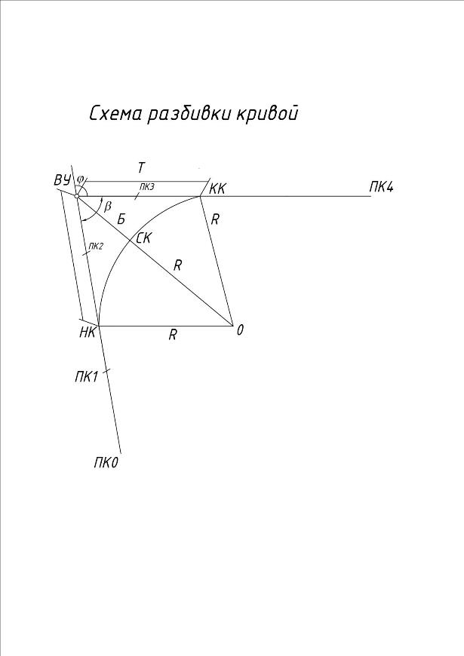

Вычисление элементов круговой кривой

- Угол поворота – f = 180° – β = 180° - 93°04'= 86°56'
- Тангенс – Т = R*tg ϕ/2 = 50*tg 43°28' = 47,39
- Кривая – К = П*R*ϕ / 180° = 3,14*50*86°56' / 180° = 72,82
- Биссектриса – Б = R/cos (ϕ/2) –R = 50/cos 43°28' – 50 = 18,89
- Домер – Д = 2Т–К = (2*47,39) – 72,82 = 18,96

Расчет пикетажного положения главных точек кривой.

₋₋₋ ВУПК₂ +61,25 Контроль:
Т -47,39 ВУПК₂ +61,25
НКПК₁ +13,85 +Т 47,39
+1/2К ПК3 +8,64
СКПК₂ +51,77 - Д 18,96
+1/2К 37,91 ККПК₂ +89,68 ККПК₂ +89,68

αПК0-ВУ → rПк0 → ВУ
Вычисление румбов прямых вставок

СВ:82°41' → СВ:82°41'
αВУ-ПК4 = αПК0-ВУ + 180° - β → rВУ-ПК4
α _{ВУ-ПК4} = 82°41' + 180° - 93°04' = 169°37' → ЮВ:10°23'

Вычисление длины прямой вставки
d_{ПК0-НК} = 213,86
d_{КК-ПК4} = 500 – 110,52 = 389,48

Приложение 9

Ведомость координат трассы
№ точек | Измерен- ные углы | Исправ- ленные углы | Дирек- ционные углы | Румбы | Горизон тальные проложе ния линий | Приращение |  |  |  | Координаты
 |  |  |  |  |  | вычисленные |  | исправленные
 |  |  |  |  |  | ∆x | ∆y | ∆x | ∆y | X | Y
1 | 2 | 3 | 4 | 5 | 6 | 7 | 8 | 9 | 10 | 11 | 12
ПК₀ |  |  |  |  |  |  |  |  |  | 275 | 250
 |  |  | 78 50 00 | СВ:78 50 00 | 320,23 | +62,02 | +314,17 | +62,02 | +314,17
ВУ | 80 42 00 | 80 42 00 |  |  |  |  |  |  |  | 337,02 | 564,17
 |  |  | 178 08 00 | ЮВ:52 00 00 | 106,96 | -106,9 | +3,48 | -106,9 | +3,48
ПК₄ |  |  |  |  |  |  |  |  |  | 230 | 567,65

61

Приложение 10
Вычисление дирекционных углов α_{ПК0} = 78°50' + 180°00' = 258°50'
α_{ПК0-ВУ} = 258°50'00" – 80°42'00" = 178°08'00"
Вычисление румбов

СВ: r = 78°50'
С
Ю

З В

С ЮВ: r = 52°00'00"
В
Ю

З

Вычисление приращений координат

ΔХ₁ = cos 78°50' * 320,23 = +62,02
ΔY₁ = sin 78°50' * 320,23 = +314,17

ΔХ₂ = cos 52°00'00" * 106,96 = -106,9
ΔY₂ = sin 52°00'00" * 106,96 = +3,48

Вычисление координат пикетов и угла поворота трассы Х1= 275+ 62,02 = 337,02
Х2 =337,02 – 106,9 = 230
У1 =250 + 314,17 = 564,17
У2 =564,17 + 3,48 = 567,65
Выполнил:

Приложение 11
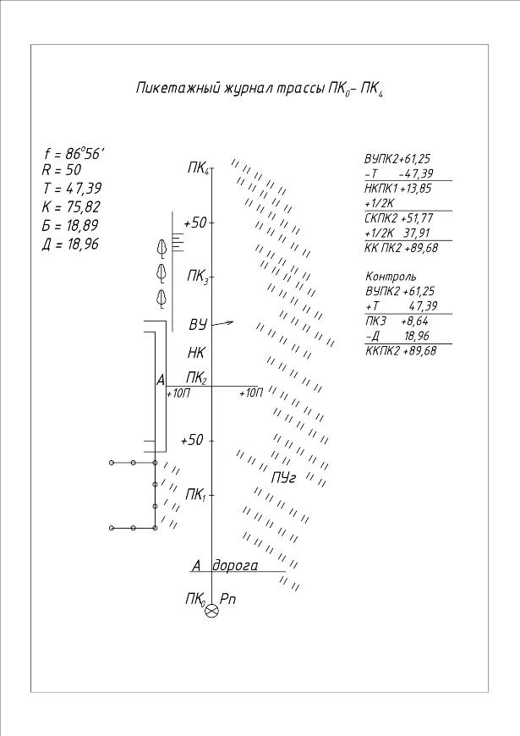
Вычислил:

Приложение 12
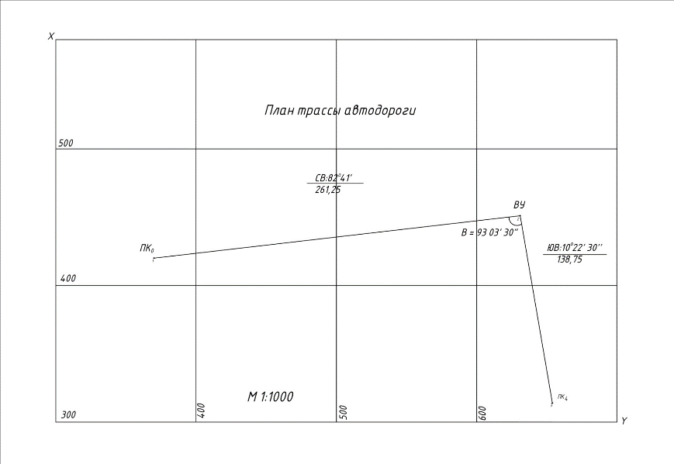

Приложение 13

№ ст | № пик | Отчеты по рейке |  |  | Пре вышен ие | Ср. превыше ние | Горизонт инстру- мента(ГИ) | Абсолют. отметка | № ст | № пик | Отчеты по рейке |  |  | Пре вышен ие | Ср. превыш ение | Горизонт инстру- мента(ГИ) | Абсолют. отметка
№ ст | № пик | Зад- ний | Перед ний | Про- меж |  |  |  |  |  |  | Зад- ний | Передн ий | Про- меж
1 | ПК₀ | 6170  1470 |  |  | +0070 |  | 90,247 | 88,777 | 5 | ПК₄ | 6160  1460 |  |  | +0203 |  | 91,176 | 89,716
 | +38 |  |  | 1620 |  |  |  | 88,627 |  | КК |  |  | 1230 |  | +0203⁺¹ |  | 89,946
 | +48 |  |  | 1520 |  | +0070⁺¹ |  | 88,727 |  | ПК4+2  7 |  | 5957  1257 |  | +0203 | +0204 |  | 89,920
 | +98 |  |  | 1490 |  | +0071 |  | 88,757 | 6 | ПК4+2  7 | 5961  1261 |  |  | -0209 | -0209⁺¹ |  | 89,920
 | ПК₁ |  | 6100  1400 |  | +0070 |  |  | 88,848 |  | ПК₄ |  | 6170  1470 |  | -0209 | -0207 |  | 89,713
2 | ПК₁ | 5650  0950 |  |  | -0310 |  | 89,798 | 88,848 | 7 | ПК₄ | 5707  1007 |  |  | -0231 | -0231⁺² |  | 89,713
 | +6 |  |  | 1020 |  |  |  | 88,748 |  | ПК₃ |  | 5938  1238 |  | -0231 | -0229 |  | 89,484
 | +34 |  |  | 1180 |  | -0310⁺¹ |  | 88,618 | 8 | ПК₃ | 5465  0765 |  |  | -0955 | -0955⁺² |  | 89,484
 | +36 |  |  | 1160 |  | -0309 |  | 88,638 |  | ПК₂ |  | 6420  1720 |  | -0955 | -0953 |  | 88,531
 | ПК₂ |  | 5960  1260 |  | -0310 |  |  | 88,539 | 9 | ПК₂ | 5970  1270 |  |  | +0310 | +0310⁺² |  | 88,531
3 | ПК₂ | 6420  1720 |  |  | +0950 |  | 90,259 | 88,539 |  | ПК₁ |  | 5660  0960 |  | +0310 | +0312 |  | 88,843
 | НК |  |  | 1320 |  | +0950⁺¹ |  | 88,939 | 10 | ПК₁ | 6092  1392 |  |  | -0068 | -0068⁺² |  | 88,843
 | ПК₃ |  | 5470  0770 |  | +0950 | +0951 |  | 89,490 |  | ПК₀ |  | 6160  1460 |  | -0068 | -0066 |  | 88,777
4 | ПК₃ | 5955  1255 |  |  | +0225 |  | 90,745 | 89,490
 | +10П |  |  | 1510 |  |  |  | 89,235
 | +10Л |  |  | 1500 |  | +0225⁺¹ |  | 89,245
 | ВУ |  |  | 1077 |  | +0226 |  | 89,668
 | ПК₄ |  | 5730  1030 |  | +0225 |  |  | 89,716

Пояснительная записка

Вычисление превышений и средних превышений.
hчерн. = Зчерн. - Пчерн. hкрасн. = Зкрасн. - Пкрасн.

Приложение 14

h_{черн.1} = 1470 - 1400 = +0070
h_{красн.1} =6170 - 6100 = +0070
h_{черн.} ₂ = 0950 - 1260 = -0310
h_{красн.} ₂ =5650 - 5960 = -0310
h_{черн.3} = 1720 - 0770 = +0950
h_{красн.3} =6420 - 5470 = +0950
h_{черн.4} =1255 - 1030 = +0225
h_{красн.4} =5955 - 5730 =+0225
h_{черн.5} =1460 - 1257 = +0203
h_{красн.5} =6160 - 5957 =+0203
h_{черн.6} =1261 - 1470 = -0209
h_{красн.6} =5961 - 6170 =-0209
h_{черн.7} =1007 - 1238 = -0231
h_{красн.7} = 5707 - 5938 = -0231
h_{черн.8} = 0765 - 1720 = -0955
h_{красн.8} = 5465 - 6420 = -0955
h_{черн.9} = 1270 - 0960 = +0310
h_{красн.9} = 5970 - 5660 = +0310
h_{черн.10} = 1392 - 1460 = -0068
h_{красн.10} = 6092 - 6160 = -0068

hср. = hчерн. + hкрасн. / 2

h_{ср1.} = 0070 + 0070 / 2 = +0070
h_{ср.2} = (-0310) + (-0310) / 2 = -0310
h_{ср.3} = 0950 + 0950 / 2 = +0950
h_{ср.4} = 0225 + 0225 / 2 = +0225
h_{ср.5} = 0203 + 0203 / 2 = +0203
h_{ср.6} = (-0209) + (-0209) / 2 = -0209
h_{ср.7} = (-0231) + (-0231) / 2 = -0231
h_{ср.8} = (-0955) + (-0955) / 2 = -0955
h_{ср.9} = 0310 + 0310 / 2 = +0310
h_{ср.10} = (-0068) + (-0068) / 2 = -0068

Производство постраничного контроля.
Под последней страницей на каждой странице проводим черту и под чертой записываем сумму отсчетов: складывая все отсчеты (красные и черные), и под чертой в этой же графе записывают то же самое передних отсчетов.
Затем производим алгебраическое сложение превышений и сумму записываем так же под чертой в этой же графе соответствующим знаком, то же самое для средних превышений.

ΣЗ - ΣП = ±Σh
ΣЗ_{стр1} . = 1470+6170+0950+5650+1720+6420+1255+5955=29590
ΣП_{стр1.} =1400+6100+1260+5960+0770+5470+1030+5730=27720
Σh_{стр1.} =0070+0070+(-0310)+(-0310)+0950+0950+0225+0225=1870
Σh_{стр1.} = Σзадн − Σперед = 29590 27720 = 1870
ΣЗ_{2стр.} =1460+6160+1261+5961+1007+5707+0765+5465+1270+5970+1392+
+6092=42510
ΣП_{2стр.} = 1257+5957+1470+6170+1238+5938+1720+6420+0960+5660 +1460+
+6160=44410
Σh_{стр2.} = 0203+0203+(-0209)+(-0209)+(-0231)+(-0231)+(-0955)+(-0955)+0310+
+0310+(-0068)+(-0068)=-1900
Σh_{стр2.} = Σзадн − Σперед = 42510-44410 = -1900
Σh − ΣП / 2 = ±Σh_{ср}
Σh_{ср.1} _{стр.1} = 0070+(-0310)+0950+ 0225 = +0935
Σh_{ср.1} _{стр.1} = 1870 / 2 = +0935
Σh_{ср.2} _{стр.2} = 0203+(-0209)+(-0231)+(-0955)+0310+(-0068)= -0950
Σh_{ср.2} _{стр.2} = -1900 / 2 = -0950

Вычисление высотной невязки.
На второй странице журнала, после постраничного контроля проводим черту и записываем под ней - «По всему ходу»
Для этого вычисляем общие средние превышения.
Σh_{ср.общ.} = Σh_{ср.1} _{стр.1} +Σh_{ср.2} _{стр.2} = +0935 + (-0950) = -15мм
Σh_{теор.} = HR_{p2} = HR_{p1} = 88,777 – 88,777 = -15мм
f_{h} = Σh_{ср.общ.} - Σh_{теор.} = -15 -0 = -15мм
f_{h.} _{доп.} = ±50мм √L (в км) = ±50мм√0,5 = ±44,72мм f_{h} = -15мм < f_{h.} _{Доп.} = ±44,72мм
Если высотная невязка получалась в пределах допустимой, то производим уравнение средних превышений. Для этого во всех средних превышениях вводим поправки, противоположные знаку f_{h} .
Если не получается поровну, то в последние станции пропорционально вводим большие поправки.
Производим уравнение средних превышений, для этого в средние превышения вводим поправки, учитывая знак превышений и знак поправки. h_{ср1.} = +0070 +1 = +0071
h_{ср.2} = -0310 + 1 = -0309
h_{ср.3} = +0950 + 1 = +0951
h_{ср.4} = +0225 + 1 = +0226
h_{ср.5} = +0203 + 1 = +0204
h_{ср.6} = -0209 + 2 = -0207
h_{ср.7} = -0231 + 2 = -0229
h_{ср.8} = -0955 + 2 = -0953
h_{ср.9} = +0310 + 2 = +0312
h_{ср.10} = -0068 + 2 = -0066

Вычисляем отметки пикетов.

Hпк0 = НRp1 ± hср.ур.
H_{пк0} = 88,777
H_{пк1} = 88,777 + 0071 = 88,848
H_{пк2} = 88,848 +0951 = 88,535
H_{пк3} = 88,535+ 0226 = 89,49
H_{пк4} = 89,49 + 2363 = 89,716
H_{пк5} = 89,716 + 0204 = 89,92
H_{пк6} = 89,92 - 0207 =89,713
H_{пк7} = 89,713 - 0229 = 89,484
H_{пк8} = 89,484 - 0953 = 88,531
H_{пк9} = 88,531 + 0312 = 88,843
H_{пк10} = 88,843 - 0066 = 88,777

Вычисляем отметки промежуточных точек через ГИ.
ГИ = Hпк0 + ачер
Н + … = ГИ – в_{промеж}
- ГИ₁ = 88,777 + 1,470 = 90,247
Н_{+38,78} = 90,247 – 1,620 = 88,627
Н_{+48,87} = 90,247 – 1,520 = 88,727
Н_{+98,65} = 90,247 – 1,490 = 88,757
- ГИ₂ = 88,848 + 0,950 = 89,798
Н_{+6,67} = 89,798 – 1,020 = 88,748
Н_{+34,10} = 89,798 – 1,180 = 88,618
Н₊₃₆ = 89,798 – 1,160 = 88,638

- ГИ₄ = 88,539 + 1,720 = 90,259
Н_{+НК} = 90,259 – 1,320 = 88,939
- ГИ₅ = 89,49 + 1,255 = 90,745
Н_{+10Л} = 90,745 – 1,510 = 89,235
Н_{+10П} = 90,745 – 1,500 = 89,245
Н_{+ВУ} = 90,745 – 1,077 = 89,668
- ГИ₅ = 89,716 + 1,460 = 91,176
Н_{+КК} = 91,176 – 1,230 = 89,946

Приложение 15
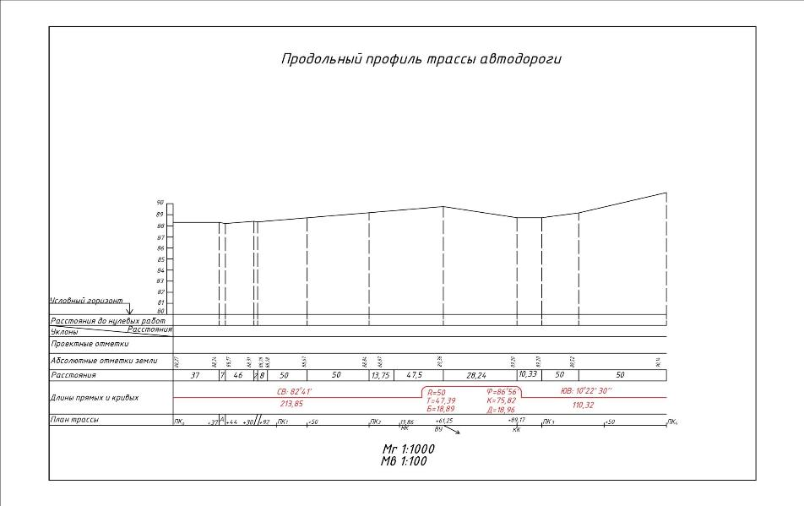

Приложение 16
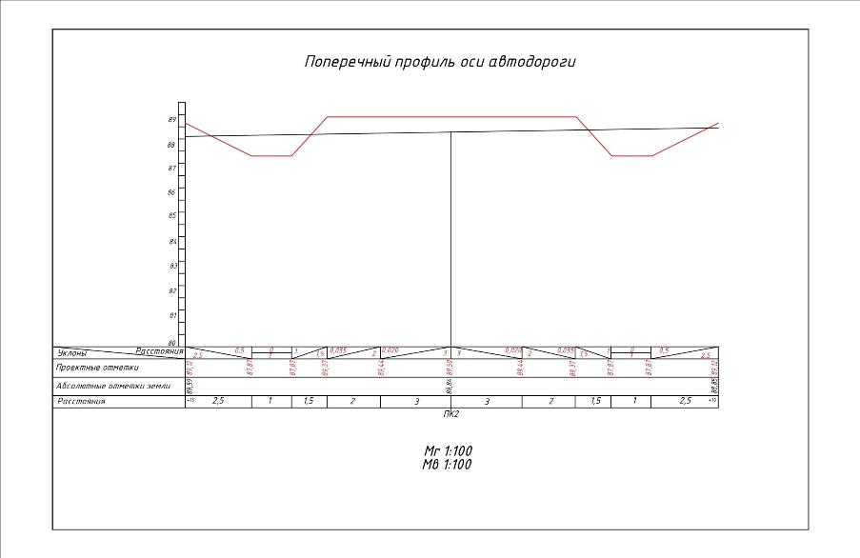

Приложение 17
ПОЯСНИТЕЛЬНАЯ ЗАПИСКА
Тема: Построение профиля по результатам нивелирования
Профилем называется вертикальный разрез земной поверхности по оси линейного сооружения.
Профиль строят на миллиметровой бумаге формата А2 в двух масштабах:
- Масштаб горизонтальный (МГ) в нем откладывают расстояние между пикетами. М1:1000.
- Масштаб вертикальный (МВ) в нем откладывают отметки пикетов и плюс-точек. М1:100.
  - Профиль строят снизу-вверх, заполняя строки профиля, которые составляют сетку профиля. В строке «план трассы» наносим все пикеты и плюс-точки в масштабе 1:1000. В строке «расстояние» записываем расстояние в метрах между двумя соседними точками. В строке «абсолютные высоты» вписываем из журнала нивелирования отметки пикетов и плюс-точек с точностью 0,01 м вертикально.
  - Вычисляем отметку условного горизонта: находим среди абсолютных отметок самую низкую точку H_{min} = 90м-10м=80 м и самую высокую точку H_{max} = 90 м.
  - Из отметки УГ откладываем абсолютные отметки пикетов вверх по перпендикуляру как разность НПК и НУГ.
  - Полученные точки соединяем между собой прямыми линиями и получаем черную линию профиля (линию земли).

Приложение 18
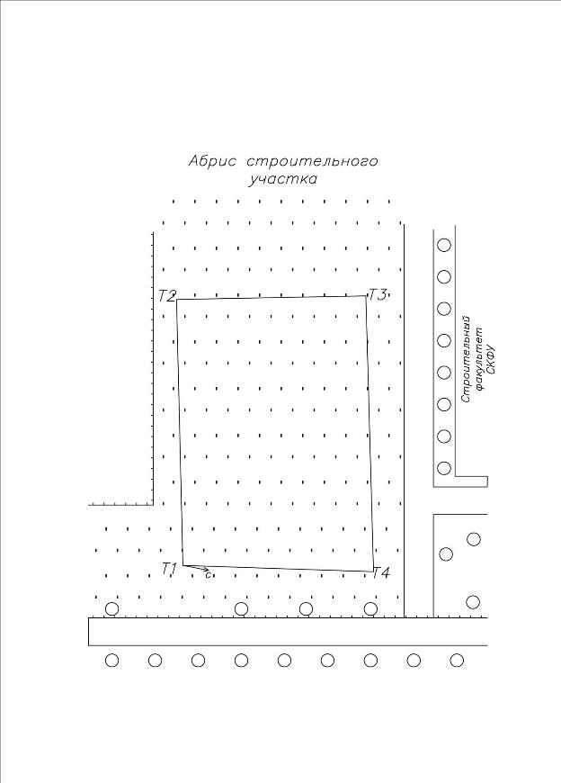
Вычислил:

Приложение 19
Измерение линий теодолитного хода Прямой ход
Т1-Т2 = 65,04
Т2-Т3 = 65,24
Т3-Т4 = 65,71
Т4-Т1 = 64,74
Обратный ход
Т1-Т4 = 64,72
Т4-Т3 = 65,68
Т3-Т2 = 65,21
Т2-Т1 = 65,01
Оценка точности измеренных линий
1-2
F_{абс} = D_{пр}– D_{обр} = 65,04 – 65,01 = 0,03

Fотн

2-3
= 1
65,02:0,03
= 1
2167,3
< 1
2000

F_{абс} = D_{пр}– D_{обр} = 65,24 – 65,21 = 0,03

Fотн

3-4
= 1
65,22:0,03
= 1
2174
< 1
2000

F_{абс} = D_{пр}– D_{обр} = 65,71 – 65,68 = 0,03

Fотн

4-1
= 1
65,70:0,03
= 1
2123
< 1
2000

F_{абс} = D_{пр}– D_{обр} = 64,74 – 64,72 = 0,03

Fотн
= 1
64,73:0,03
= 1
3236,5
< 1
2000

Вычислил:

Приложение 20
Журнал измерения горизонтальных углов поворота трассы
Станция | Пункт наблюденгия | Измеренные углы |  |  | Углы 1 и 2 полуприем |  |  | Средние из углов |  |  | Мера линий | 2  β₁  4  β₂  1  β₃ 3  4
Станция | Пункт наблюденгия | º | ' | " | º | ' | " | º | ' | " | Мера линий | 2  β₁  4  β₂  1  β₃ 3  4
 | КП |  |  |  |  |  |  |  |  |  |  | 2  β₁  4  β₂  1  β₃ 3  4
1 | 4 | 101 | 41 | 00 | 105 | 15 | 00 |  |  |  |  | 2  β₁  4  β₂  1  β₃ 3  4
1 | 2 | 356 | 26 | 00 |  |  |  |  |  |  |  | 2  β₁  4  β₂  1  β₃ 3  4
1 | КЛ |  |  |  |  |  |  | 105 | 14 | 30 | 68,70 | 2  β₁  4  β₂  1  β₃ 3  4
1 | 4 | 281 | 44 | 00 | 105 | 14 | 00 |  |  |  |  | 2  β₁  4  β₂  1  β₃ 3  4
1 | 2 | 116 | 30 | 00 |  |  |  |  |  |  |  | 2  β₁  4  β₂  1  β₃ 3  4
 | КП |  |  |  |  |  |  |  |  |  |  | 2  β₁  4  β₂  1  β₃ 3  4
2 | 1 | 306 | 36 | 00 | 64 | 16 | 00 |  |  |  |  | 2  β₁  4  β₂  1  β₃ 3  4
2 | 3 | 242 | 20 | 00 |  |  |  |  |  |  |  | 2  β₁  4  β₂  1  β₃ 3  4
2 | КЛ |  |  |  |  |  |  | 64 | 15 | 00 | 61,50 | 2  β₁  4  β₂  1  β₃ 3  4
2 | 1 | 126 | 39 | 00 | 64 | 14 | 00 |  |  |  |  | 2  β₁  4  β₂  1  β₃ 3  4
2 | 3 | 62 | 25 | 00 |  |  |  |  |  |  |  | 2  β₁  4  β₂  1  β₃ 3  4
 | КП |  |  |  |  |  |  |  |  |  |  | 2  β₁  4  β₂  1  β₃ 3  4
3 | 2 | 71 | 52 | 00 | 127 | 02 | 00 |  |  |  |  | 2  β₁  4  β₂  1  β₃ 3  4
3 | 4 | 304 | 50 | 00 |  |  |  |  |  |  |  | 2  β₁  4  β₂  1  β₃ 3  4
3 | КЛ |  |  |  |  |  |  | 127 | 01 | 00 | 61,50 | 2  β₁  4  β₂  1  β₃ 3  4
3 | 2 | 251 | 54 | 00 | 127 | 00 | 0 |  |  |  |  | 2  β₁  4  β₂  1  β₃ 3  4
3 | 4 | 124 | 54 | 00 |  |  |  |  |  |  |  | 2  β₁  4  β₂  1  β₃ 3  4
 | КП |  |  |  |  |  |  |  |  |  |  | 2  β₁  4  β₂  1  β₃ 3  4
4 | 3 | 54 | 47 | 00 | 63 | 29 | 00 |  |  |  |  | 2  β₁  4  β₂  1  β₃ 3  4
4 | 1 | 351 | 18 | 00 |  |  |  |  |  |  |  | 2  β₁  4  β₂  1  β₃ 3  4
4 | КЛ |  |  |  |  |  |  | 63 | 29 | 00 | 69,90 | 2  β₁  4  β₂  1  β₃ 3  4
4 | 3 | 234 | 51 | 00 | 63 | 29 | 00 |  |  |  |  | 2  β₁  4  β₂  1  β₃ 3  4
4 | 1 | 171 | 22 | 00 |  |  |  |  |  |  | P=258,60 | 2  β₁  4  β₂  1  β₃ 3  4

Вычислил:

Приложение 21
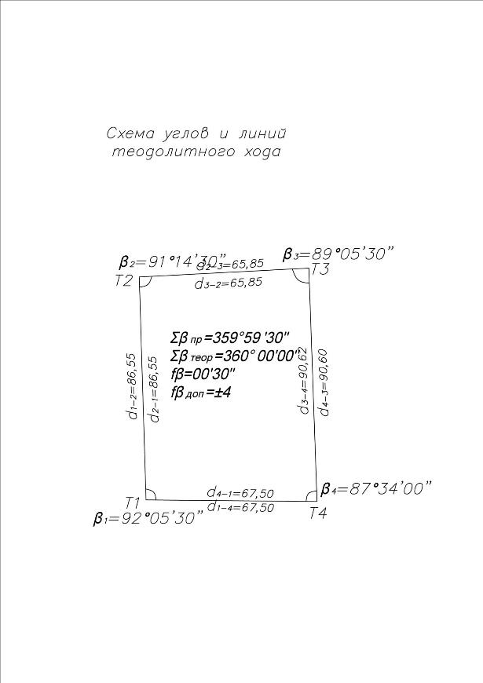
Вычислил:

Ведомость вычисления координат точек теодолитного хода Приложение 22
№ точек | Измерен- ные углы |  | Исправ- ленные углы |  | Дирек- ционные углы | Румбы | Горизон тальные проложе ния линий |  | Приращение |  |  |  | Координаты
 |  |  |  |  |  |  |  |  | вычисленные |  | исправленные
 |  |  |  |  |  |  |  |  | ∆x | ∆y | ∆x | ∆y | X | Y
1 | 2 |  | 3 |  | 4 | 5 | 6 |  | 7 | 8 | 9 | 10 | 11 | 12
1 | 92º05'30" |  | 92º05'30" |  |  |  |  |  | +0,01 | -0,05 |  |  | 508,00 | 491,00
 | +30" |  |  |  | 266°00'00" | ЮЗ:86º00'00" | 85,25 |  | -5,95 | -85,04 | -5,94 | -85,09
2 | 91º14'30" |  | 91º15'00" |  |  |  |  |  | +0,01 | -0,04 |  |  | 502,06 | 405,91
 |  |  |  |  | 354º45'00" | СЗ:05º15' 00" | 64,86 |  | +64,59 | -5,94 | +64,60 | -5,98
3 | 89º05'30" |  | 89º05'30" |  |  |  |  |  | +0,01 | -0,05 |  |  | 566,66 | 399,93
 |  |  |  |  | 85º39'30" | СВ:85º39'30" | 89,25 |  | +6,76 | +88,99 | +6,77 | +88,94
4 | 87º34'00" |  | 87º34'00" |  |  |  |  |  | +0,01 | -0,05 |  |  | 573,43 | 488,87
 |  |  |  |  | 178º05'30" | ЮВ:01º54'00" | 65,48 |  | -65,44 | +2,18 | -65,43 | +2,13
1 | 92º05'30" |  | 92º05'30" |  |  |  |  |  |  |  |  |  | 508,00 | 491,00
Σβпр 359°59'30" |  |  | 360 ̊00̒ |  |  |  | Р=304,84
Σβтеор | 360̊ 00 ̒
f_{β}= Σβ_{пр}- Σβ_{теор}=-00°00'30"  f_{βдоп}=±2t√n=±00°04'00" |  |  |  |  |  |  |  |  | fx=+0,03 | fy=+0,15
fабс = f 2 +f 2 = 0,15
x y
f = 1 = 1 < ¹
отн P:Fабс 2032 2000

76

Приложение 23

Обратная геодезическая задача
№ п/п | Обозначения | Линии
 |  | А-В | 4-А | 3-В | 3-А
1 |  | 559,70 | 564,73 | 559,70 | 564,73
2 |  | 564,73 | 573,43 | 566,66 | 566,66
3 |  | -5,03 | -8,70 | -6,96 | -1,93
4 |  | 434,78 | 470,43 | 434,78 | 470,43
5 |  | 470,43 | 488,87 | 399,93 | 399,93
6 |  | -35,65 | -18,44 | +34,85 | +70,50
7 |  | 7,08748 | 2,11954 | 5,00718 | 36,52850
8 |  | ЮЗ:81°58' | ЮЗ:64°45' | ЮВ:78°42' | ЮВ:88°26'
9 |  | 261°58' | 244°45' | 101º18' | 91°34'
10 | 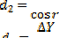 | 36,00 | 20,39 | 35,54 | 70,53
11 |  | 36,00 | 20,39 | 35,54 | 70,53
12 |  | 36,00 | 20,39 | 35,54 | 70,53
13 |  | 36,00 | 20,39 | 35,54 | 70,53
14 |  | - | 5°54'30" | 15°58'30" | 20°54'30"

Вычислил:

Приложение 24 Пояснительная записка к ведомости координат.
На строй площадке был проложен теодолитный ход из 4 точек. Были измерены расстояния между точками прямо и обратно. Горизонтальные проложения линий:
Горизонтальные проложения:
d₁₋₂ = 85,25
d₂₋₃ = 64,86
d₃₋₄ = 89,25
d₄₋₁ = 65,48
Были измерены горизонтальные углы:
β₁ = 92^{ο} 05′ 30″
β₂ = 91^{ο} 14′ 30″
β₃ = 89^{ο} 05′ 30″
β₄ = 87^{ο} 34′ 00″
Σ β_{пр.} = 359^{ο} 59′ 30″
Теоретическая сумма углов:
Σ β_{теор.} = 180^{ο} ∗(n-2) = 360^{ο} 00′ 00″
f_{β}=Σβ_{пр} − Σ β_{теор} = 359^{ο}59′30″ − 360^{ο}00′00″ = -00^{ο} 00′30″
Допустимые угловые невязки:
f_{βдоп.} = ± 2∗1√4 = − 0^{ο} 04′ fβ < fβдоп.

Условную невязку распределяем в измеренные углы с обратным знаком. Исправленные углы.
β₁ = 92^{ο} 05′ 30″ − Без изменений
β₂ = 91^{ο} 15′ 00″ − Изменилось на +00^{ο} 00′30″
β₃ = 89^{ο} 05′ 30″ − Без изменений
β₄ = 87^{ο} 34′ 00″ − Без изменений

На первой точке был измерен магнитный азимут.
Am = 266^{ο} 00′
Вычисляем дирекционные углы последующих направлений:
+ 266^{ο} 00′ α₁₋₂ 180^{ο} 00′
- 91^{ο} 15′
354^{ο} 45′ α₂₋₃
+ 180^{ο} 00′
- 89^{ο} 05′30″
85º39'30" α₃₋₄
+ 180^{ο} 00′
- 87^{ο} 34′ 178º05'30" α₄₋₁

Контроль:
+ 178º05'30"

180^{ο} 00′
- 92º05'30" 266°00'00" α₁₋₂
Переводим дирекционные углы в румбы:
По названию румба выставляем знаки прирощения координат.

Прирощения | СВ | ЮВ | ЮЗ | СЗ
∆ x | + | - | - | +
∆ y | + | + | - | -
Вычисляем приращения координат по оси Х и У.
∆ Х₁₋₂ = cos r * d₁₋₂
∆ X₁₋₂ = cos 65^{ο} 11′ * 62,21 = +26,11
∆ X₂₋₃ = cos 27^{ο} 23′ * 51,45 = -45,68
∆ X₃₋₄ = cos 71^{ο} 20′ * 71,40 = -22,85
∆ X₄₋₁ = cos 16^{ο} 24′ * 44,11 = +42,32
∆Y₁₋₂ = sin r *d₁₋₂
∆ Y₁₋₂ = sin 65^{ο} 11′∗ 62,21 = +56,46
∆ Y₂₋₃ = sin 27^{ο} 23′∗ 51,45 = +23,66
∆ Y₃₋₄ = sin 71^{ο} 20′∗ 71,40 = -67,64
∆ Y₄₋₅ = sin 16^{ο} 24′∗ 44,11 = -12,45
Вычисляем абсолютную и относительную невязку приращений координат.
F_{абс} = √ Fx²+Fy² = √ 0,1² + 0,03² = 0,104403 F_{отн} = 1/P:F_{абс} = 1/0,104403 = 1/2195 ≤ 1/2000
Определение координат точек теодолитного хода.
Х₂ = Х₁ + Δ Х₁
Х₂ = 485 + 26,14 = 511,14
Х₃ = 511,14 + 45,65 = 465,49
Х₄ = 465,69 + 22,83 = 442,66
У₂ = У₁ + Δ У₁
У₂ = 485 + 56,45 = 541,45
У₃ = 541,45 + 23,65 = 565,10
У₄ = 565,10 – 67,65 = 497,45
Контроль:
Х₁ = 442,66 + 42,34 = 485
У₁ = 497,45 + 12,45 = 485

Приложение 25
Журнал технического нивелирования точек теодолитного хода
№ ст | № пик | Отчеты по рейке |  | Пре вышение |  | Ср. прев. |  | Горизонт инстру- мента(ГИ) | Абсолют. отметка
№ ст | № пик | З | П | ± | h | ± | hср | Горизонт инстру- мента(ГИ) | Абсолют. отметка
 | 1 | 1054  1054 |  | - | 0215 | - | 0216 |  | 89,365
1 | 2 |  | 1269  1270 | - | 0216 | - | 0216 |  | 89,149
 | 2 | 0851  0850 |  | - | 0641 | - | 0642 |  | 89,149
2 | 3 |  | 1492  1493 | - | 0643 | - | 0642 |  | 88,507
 | 3 | 1058  1058 |  | + | 0084 | + | 0085 |  | 88,507
3 | 4 |  | 0971  0972 | + | 0086 | + | 0085 |  | 88,592
 | 4 | 1638  1636 |  | + | 0773 | + | 0772⁺¹  0773 |  | 88,592
4 | 1 |  | 0865  0865 | + | 0771 | + | 0772⁺¹  0773 |  | 88,365
 | ∑ | 9199 | 9200 | - | 0001 | - | 0001
∑З - | ∑П= | 9199- | 9200 | = | -0001

Вычислил:

Приложение 26 Вычисление превышений и средних превышений.
hчерн. = Зчерн. - Пчерн. hкрасн. = Зкрасн. - Пкрасн. 1 станция
h_{черн.1} = 1054 – 1269 = –0215
h_{красн.1} =1054 – 1270 = –0216
- станция
h_{черн.} ₂ = 0851 – 1492 = –0641
h_{красн.} ₂ =0850 – 1493 = –0643
- станция
h_{черн.3} = 1058– 0974 = +0084
h_{красн.3} = 1058 – 0972 = +0086
- станция
h_{черн.4} = 1638 – 0865 = +0773
h_{красн.4} = 1636 – 0865 = +0771
hср. = hчерн. + hкрасн. / 2
h_{ср1.} = (-0215) + (-0216) / 2 = –0216
h_{ср.2} = (-0641) + (-0643) / 2 = –0642
h_{ср.3} = (+0084) + (+0086) / 2 = +0085
h_{ср.4} = (+773) + (+0771) / 2 = +0772

Производство постраничного контроля.
Под последней страницей на каждой странице проводим черту и под чертой записываем сумму отсчетов: складывая все отсчеты (красные и черные), и под чертой в этой же графе записывают то же самое передних отсчетов. Затем производим алгебраическое сложение превышений и сумму записываем так же под чертой в этой же графе соответствующим знаком, то же самое для средних превышений.
∑З–∑П=Σh
∑З = 1054+1054+0851+0850+1058+1058+1638+1363=9199
ΣП =1269+1270+1492+1493+0974+0972+0865+0865=9200
Σh = -0215-0216-0641-0643+0084+0086+0773+0771= -1
∑З–∑П/2=Σh_{ср}
∑З–∑П = 9199-9200= -1
∑З–∑П = Σh =-1 = -1
Σh_{ср.}= Σh/2= - 1/2 = -1, полученное значение раскидываем с противоположным знаком в средние превышения.

Вычисление абсолютных отметок.
Станция 1: 89,365 – 0,216 = 89,149
Станция 2: 89,149 – 0,642 = 88,507
Станция 3: 88,507 + 0,085 = 88,592
Станция 4: 88,592 + 0,773 = 89,365
Вычислил:

Приложение 27
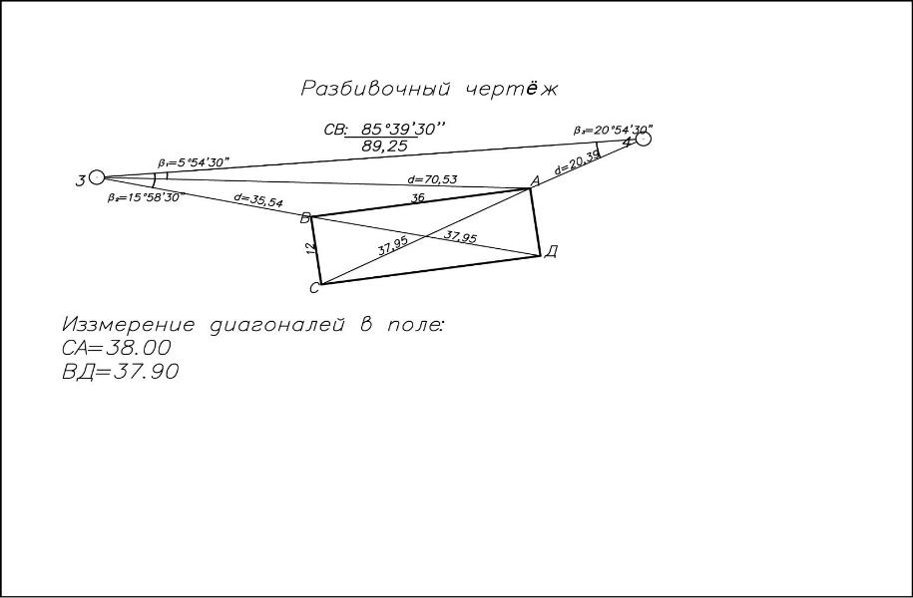

82

Приложение 28
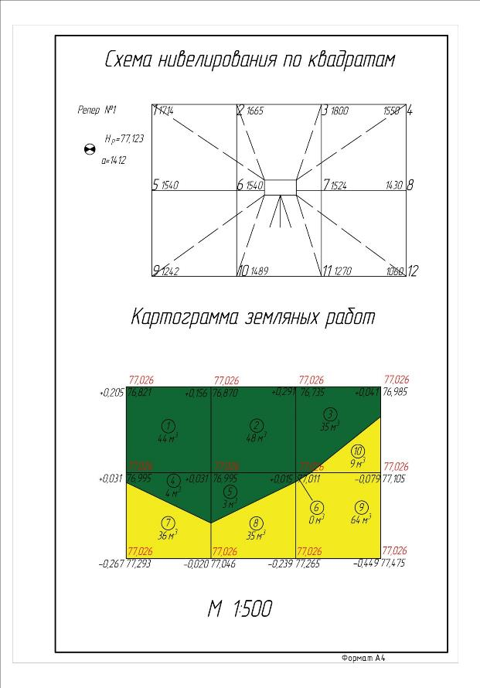

Приложение 29
Пояснительная записка.
Составление картограммы земляных масс и подсчет объемов земляных масс.
- Вычислить черные отметки вершин квадратов, которые равны в разности отметки горизонта инструмента и отсчета по рейке, установленной в соответствующей вершине квадрата. Для вершины 1 квадрата черная отметка будет равна:

ГИ = 77,123+1,412= 78,535
Н_{черн.1} = ГИ - а₁ = 78,535-1,714= 76,821 Н_{черн.2} = 78,535-1,665=76,870
Н_{черн.3} = 78,535-1,800=76,735
Н_{черн.4} = 78,535-1,550=76,985
Н_{черн.5} = 78,535-1,540=76,995
Н_{черн.6} = 78,535-1,540=76,995
Н_{черн.7} = 78,535-1,524=77,011
Н_{черн.8} = 78,535-1,430=77,105
Н_{черн.9} = 78,535-1,242=77,293
Н_{черн.10} = 78,535-1,489=77,046
Н_{черн.11} = 78,535-1,270=77,265
Н_{черн.12} = 78,535-1,060=77,475
- Вычислить проектную отметку планируемой горизонтальной площади по формуле:
Н_{ср} = (ΣН₁ + 2ΣН₂ + 4ΣН₄₎ / 4*n = 77,026
ΣН₁ = 308,574
2ΣН₂ = 462,016
4ΣН₄ = 154,006
Проектную отметку (Н_{кр.}) указать на схеме красным цветом у каждой вершины квадратов.
- В каждой вершине вычислить рабочую отметку по формуле:
h1 = Hкр. - Нчерн.
h₁ = 77,026 – 76,821 = +0,205
h₂ = 77,026 – 76,870 = +0,156
h₃ = 77,026 – 76,735 = +0,291
h₄ = 77,026 – 76,985 = +0,041
h₅ = 77,026 – 76,995 = +0,031
h₆ = 77,026 – 76,995 = +0,031
h₇ = 77,026 – 77,011 = +0,015
h₈ = 77,026 – 77,105 = -0,079

h₉ = 77,026 – 77,293 = -0,267
h₁₀ = 91,519 – 77,046 = -0,020
h₁₁ = 91,519 – 77,265 = -0,239
h₁₂ = 91,519 – 77,475 = -0,449
Составим картограмму земляных работ.
По знакам рабочих отметок определяем однородные и смешанные квадраты. Однородные, когда для всех углов квадратов знаки рабочих отметок совпадают, а по всему квадрату должна быть выполнена либо насыпь, либо выемка.
Смешанные, когда знаки рабочих отметок у различных вершин не совпадают. На сторонах смешанных квадратов находятся точки нулевых работ, они важны тем, что от них начинают земляные работы, поэтому вычисляем до них расстояние по формуле:
х = h₁ / h₁ + h₂ *20
x₄₋₈ = 0,041 / ( 0,041 + 0,079) * 20 = 6,83 м
x₇₋₈ = 0,015 / ( 0,015 + 0,079) * 20 = 3,19 м
x₇₋₁₁ = 0,015 / ( 0,015 + 0,239) * 20 = 1,18 м

x₆₋₁₀ = 0,031 / ( 0,031 + 0,020) * 20 = 12,16 м
x₅₋₉ = 0,031 / ( 0,31 + 0,267) * 20 = 2,08 м
При подстановке в формулу значений рабочих отметок их знаки во внимание не принимаются.
- Полученные х откладываем на сторонах квадрата в масштабе 1:500 и точки на соседних сторонах соединяем прямой линией. Получили линию нулевых работ. Пронумеруем полученные фигуры.
- Определяем площади полученных фигур:
Sквадрата = a*а Sтреугольника = a*b / 2 S_{трапеции} = ½h *(a+b) Sпрямоугольника = a*b

Квадраты: S₁ = 400 м² S₂ = 400 м²
Треугольники: S₆ = 1,9 м²
S₁₀ = 110,7 м²

Трапеции:
S₃ = 289,3 м² S₄ = 142,4 м² S₅ = 133,4 м² S₇ = 257,6 м² S₈ = 266,6 м² S₉ = 398,1 м²
- В каждой фигуре вычисляем среднюю рабочую отметку по формуле:
h_{ср.} = Σh / n , где n – количество углов

h_{ср1} = +0,11
h_{ср2} = +0,12
h_{ср3} = +0,12
h_{ср4} = +0,03
h_{ср5} = +0,02
h_{ср6} = +0,02
h_{ср7} = +0,14
h_{ср8} = +0,13
h_{ср9} = +0,16
h_{ср10} =+0,08

- Вычисляем объемы земляных работ в отдельных фигурах по формуле:
V = S * h_{ср}
V₁ = +44м³ V₂ = +48м³ V₃ = +35м³ V₄ = +4м³ V₅ = +3м³ V₆ = +0м³ V₇ = -36м³ V₈ = -35м³ V₉ = -64м³ V₁₀ = -9м³

- Вычисляем баланс земляных масс по формуле:
Б = ΣV(+) - ΣV(-) / ΣV(+) + ΣV(-) *100% ≤ 5% Б= (134-144 / 134+144) * 100 % = 3,6%
3,6% = 3,6%

87

Приложение 30
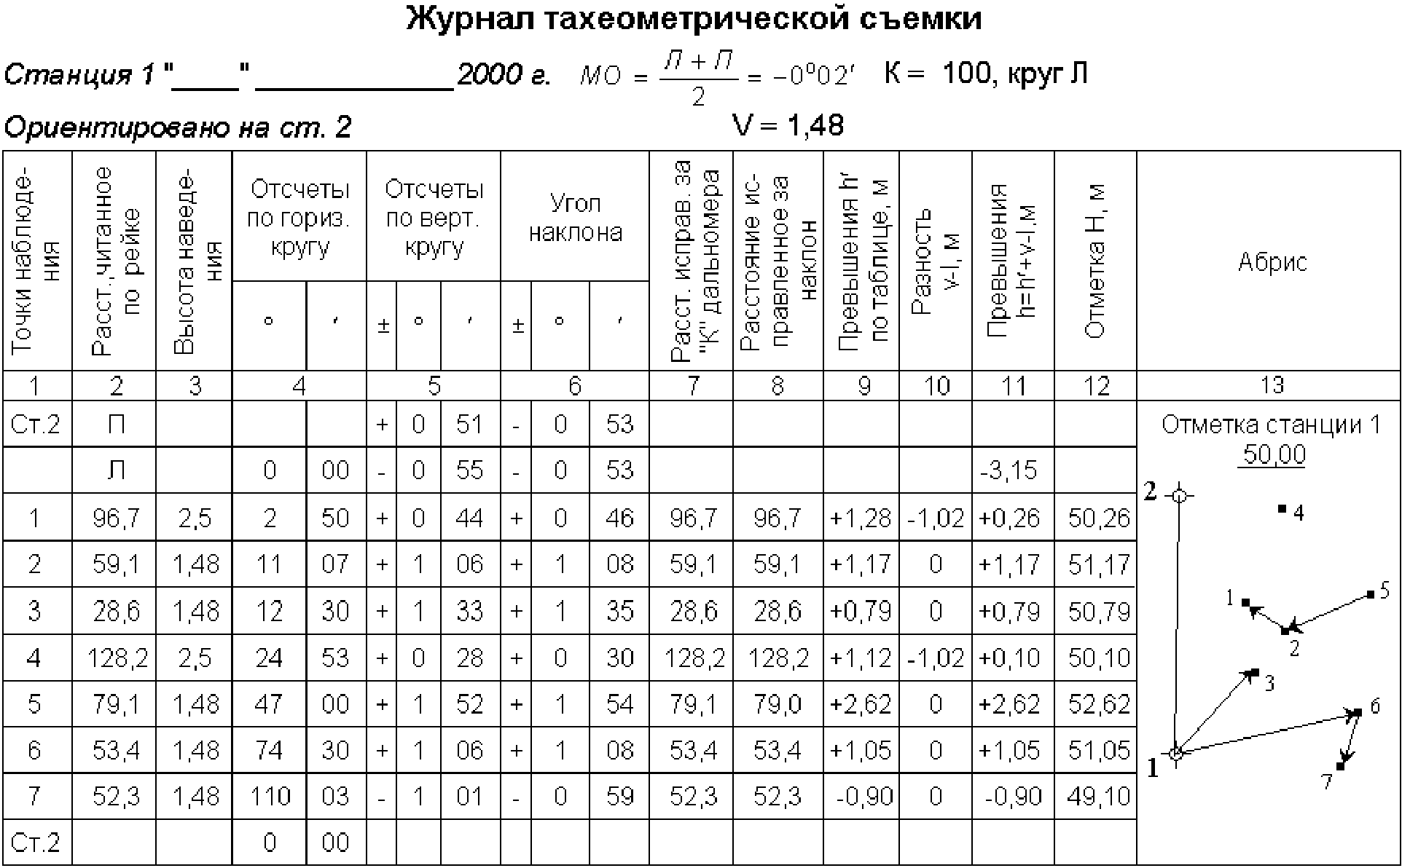

Приложение 31
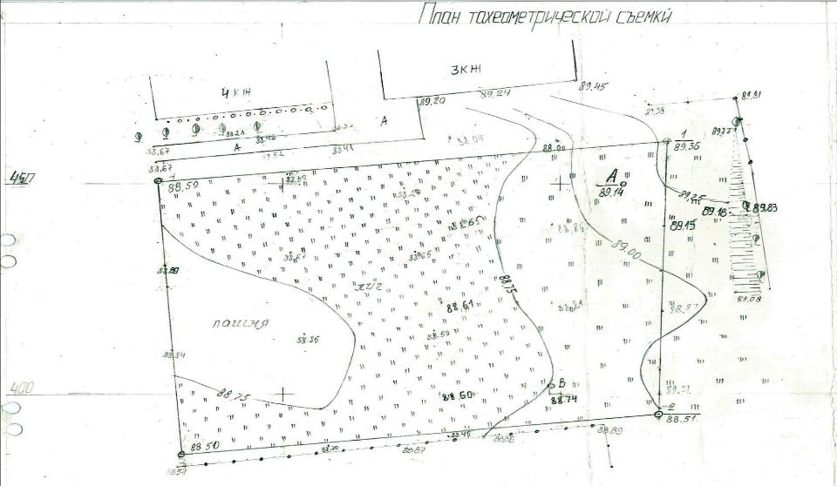
88

88,75

Приложение 32 Расчет расстояний до отметок горизонталей

88,85-88,75 / 88,85-88,70 * 26,7 = 17,8
88,84-88,75 / 88,84-88,50 * 24,3 = 6,43
88,85-88,75 / 88,85-88,59 * 23 = 8,85
88,85-88,75 / 88,85-88,67 * 20 = 11,11
88,89-88,75 / 88,89-88,67 * 22,5 = 8,75
88,89-88,75 / 88,89-88,59 * 20 = 9,33
88,86-88,75 / 88,86-88,45 * 9 = 2,41
88,81-88,75 / 88,81-88,61 * 20 = 6
88,86-88,75 / 88,86-88,65 * 20 = 10,48
88,90-88,75 / 88,90-88,04 * 19,1 = 3,33
89,24-88,75 / 89,24-88,04 * 12 = 4,90

89,00
89,21-89,00 / 89,21-88,51 * 5 = 1,5
89,21-89,00 / 89,21-88,87 * 19,6 = 12,11
89,08-89,00 / 89,08-88,87 * 14 = 5,33
89,15-89,00 / 89,15-88,87 * 20 = 10,7
89,15-89,00 / 89,15-88,56 * 20 = 10,34
89,35-89,00 / 89,35-88,90 * 20 = 15,55
89,45-89,00 / 89,45-88,90 * 15 = 12,21

89,25
89,77-89,25 / 89,77-89,18 * 20 = 17,63
89,36-89,25 / 89,36-89,15 * 20 = 10,48
89,36-89,25 / 89,36-88,90 * 20 = 2,1
89,38-89,25 / 89,38-88,90 * 18,8 = 5,1
89,45-89,25 / 89,45-88,90 * 14,4 = 5,24
На = 89,00+0,25*9/16 = 89,14

Вычислил:

